بسْمِ اللَّهِ الرَّحْمَنِ الرَّحِيمِ

لا حول ولا قوة إلا بالله

اللهم انا مغلوبون فانتصر

«اللهم لا سهل إلا ما جعلته سهلا وانت تجعل الحزن سهل»

Research area : Algebriac Geometry et connex; Optimal Transport et <KatMerien Theory>

- Algebriac Geometry :
  - Connection with Symplectic^-^/Symplectic Topology >, category approche
  - \Tropical !! complex\ Automorphic forms [NT]];;
  - carquois/amassées / {C*-Algebra}
- Transport optimal
- KatMerien Theory

- Mathématique
  - Algebriac Geometry

Mes recherches se situent à l'intersection de la théorie des nombres et de la géométrie algébrique et traitent des questions fondamentales et des structures qui sous-tendent notre compréhension moderne des équations diophantiennes. Cela concerne d’une part le programme Langlands, qui relie des objets de géométrie arithmétique, tels que des courbes elliptiques sur des champs de nombres, à des objets analytiques ou topologiques, tels que des formes modulaires ou la cohomologie des variétés hyperboliques. En revanche, cela concerne les invariants cohomologiques liés aux variétés arithmétiques elles-mêmes, qui font l’objet de la théorie de Hodge, ou plus particulièrement de la théorie de Hodge p-adique.

Mes propres contributions à ces questions incluent la construction de représentations de Galois associées par exemple à des classes de torsion sur des variétés 3 hyperboliques et le développement d'un cadre géométrique sous-tendant une grande partie de la théorie de Hodge p-adique, sous la forme d'espaces perfectoïdes. À l'avenir, j'ai l'intention de poursuivre ces questions. En particulier, en m'appuyant sur des espaces perfectoïdes, je souhaite transporter des machines du programme géométrique Langlands au cas des champs p-adiques, et j'espère les utiliser pour obtenir de nouveaux résultats sur la conjecture locale de Langlands pour les groupes généraux sur p-adique. des champs. D'autre part, dans les travaux avec Bhatt et Morrow, nous avons trouvé de nouveaux invariants cohomologiques de variétés arithmétiques, qui conduisent à une surprenante déformation q de la cohomologie De Rham, que je compte étudier plus avant.

- theory of algebraic groups, which is a branch of mathematics closely related to algebraic geometry, group theory and Lie theory. More precisely, I study the structure of isotropic reductive algebraic groups and their connection to non-associative algebras (such as Jordan algebras and structuralist algebras) and algebraic K-theory.

https://kerodon.net/

http://wwwf.imperial.ac.uk/~cshao/geohypde/abstracts.php

un morphisme étale ? C’est l'équivalent algébrique de morphisme de variétés qui est un difféomorphisme local en tout point.

Réflexions : L’idée d’appliquer une théorie mathématique dans une autre théorie pour construire une théorie , n’est pas nouvelle est elle a conduit à des résultat et horizon spectaculaire, elle peu être utilisé pour compléter une démonstration, comme l’exemple le plus simple celui donné par la démonstration « d’Une infinité de nombres premiers, d’après Furstenberg ». Il faut distinguer aussi quelques idées ceux de démonstrations et ceux de mettre en place de nouvelle théorie, et parfois. Un autre cas beaucoup plus intéressant et celui d’inventer une théorie comme modèle pour comprendre la dynamique et les opérations d’une autre théorie le cas des algèbres amassées. Ou encore faire relier deux théories ou domaines qui première vue non rien avoir l’un avec l’autre. Par exemple le travail de Lusztig
    - Symplectic fibration for Galois container
    - Cohomology software
    - Théorie de Gromov-Witten des variétés projectives
    - Une version tropicale de l’observation de Kontsevich Étienne Ghys Polynôme d’une variable réel (Version Tropical)
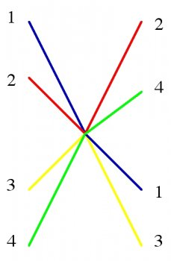
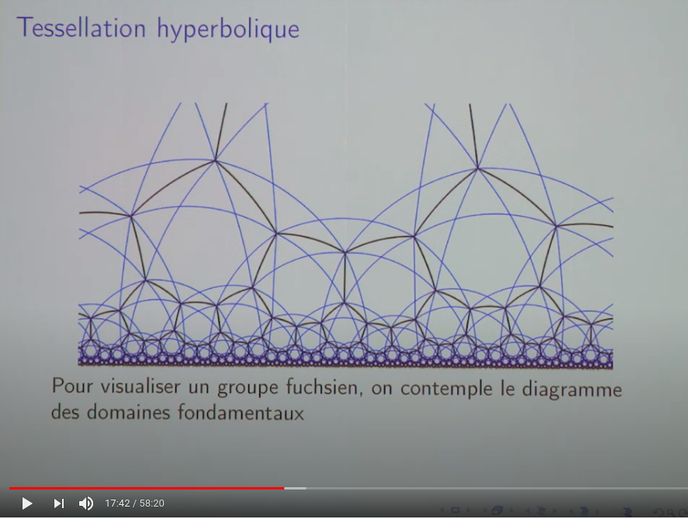
idée de démonstration ou une réécriture dans un contexte tout à fait nouveau, la figure à droite peut être facilement transmissible dans la figure à gauche(tiré de la conférence donnée par Bao Chau Ngo au collège de France sur La fonctorialité de Langlands et l'équation fonctionnelle des fonctions L automorphes) mais dans le cas de
clea) si en prendre l’intersection du polygone principale avec coloration en trouve le théorème des polynômes pour ainsi du groupe d’isométries
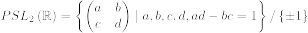 (1)
    - Prismatique Cohomologie planaire

Cette idée semble un peu farfelue est fausse, mais quand même. L’idée est la suivante des travaux de Bhargav Bhatt et Scholze, prendre en considération dans leur hypothèse (http://www.kurims.kyoto-u.ac.jp/~motizuki/papers-english.html) https://www.quantamagazine.org/titans-of-mathematics-clash-over-epic-proof-of-abc-conjecture-20180920/
    - AG: Riemann Surface
      - Sur l’expression de dérivation de la fonction de Tao le cas ²⁴/ MISC

Algébrisation et tropicalisation de la formule obtenue par Tao²⁵ ²⁶ en dérivant successivement à n-ième dérivée de la fonction , quel lien avec les surfaces de Riemann?.
    - Théorème de Pick dans le cas Tropical
      - Comptage de nombres si le cas de variété torique sera évoqué

Rappelons l’énoncé de ce théorème, Pour tout polygone , les points intérieurs et le bord du polygone alors la surface est

(2)
    - Cercle de Conway
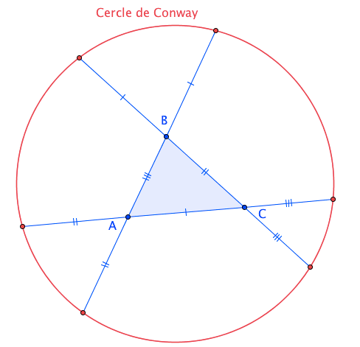

Remarquons que dans le cercle dit de Conway, il y un triangle, qui est formé par trois segments qui forme les perimetres du triangle en les points et

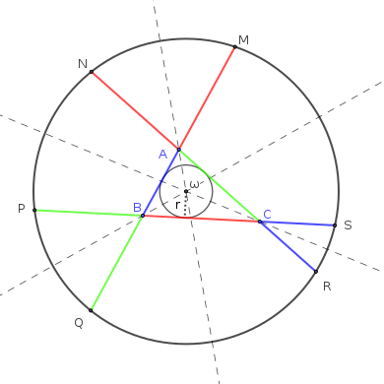

    - Tropicalisation de la géométrie de Hilbert

Vision plutôt naïve Pourquoi avoir pensé à la géométrie de Hilbert sachant que c’est pas mon domaine de recherche, je rappelle la distance de Hilbert pour la droite

(3)

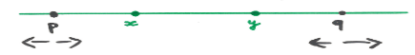
      - L’objectif est de faire une métrique p-adique de Hilbert sur une espace linéaire
    - Autour théorème de Morley :

Proposer une nouvelle démonstration à base tropicale : nouvelle démonstration ; tropicale du théorème ; correspondance entre géométrie et combinatoire ; passage au dessin d’enfants et extension Galoisienne (publications : http://annals.math.princeton.edu/)

Inventé un théorème de Morley tropical

Inventé un nouvel objet à base de ce triangle

Nous pensons que le théorème de Morley est très intéressant et bon pour la géométrie tropicale pour deux raisons : 1 – une batterie pour le démontré et l’usage de la combinatoire au-quelle ce théorème fait appel dans divers recherches, et du coup en pourrait moderniser les démonstrations et notamment celle donnée par Alain Connes23 à la base de l’isométrie dans (nombres complexes), 2 – Une version tropicale de e théorème, qui se base sur l’idée elle-même de la démonstration Amibes basé sur le théorème de Gelfand-Kapranov-Zelevinski.

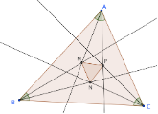

L’observation des deux figures montres, le lien entre les deux formes, qui peuvent être exprimés et démontrés par un procédé tropical. En pourrait même dire que le semi-anneaux tropical démontre l’existence d’un triangle isocèle. L’évolution dans le temps dans la figure à droite du triangle

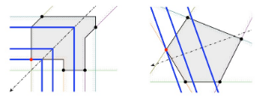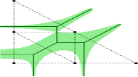

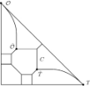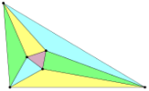

généralisation de la fonction, c-a-d au produit de sa démonstration obtenu
  - Transport optimal et Soliton

« Je considère la portabilité en génie logiciel comme une théorie de transport optimale d’information ou grain d’information qui se voie un horizon dans le cas quantique, il ne s’agit pas d’application mais bel et bien d’une théorie a part entière, la portabilité en soie un champ de recherche très vaste en génie logiciel qui touche presque à divers domaine, l’objectif général et de porter Le portage d’application , de code source ou binaire, de système d’exploitation et toute La nature du problème est informatique plus exactement le génie logiciel, mais trouve une excellente formulation en mathématique, physique mathématique, physique statistique, mécanique quantique et économie »
    - Thermodynamics, and Weil-Petersson metric geometry, Teichmuller metric
Merci à Curtis T. McMullen et pour son article « Thermodynamics, dimension and the Weil-Petersson metric » qui m’a mis l’eau à la bouche et le lien avec le transport optimal en effet je cherchais depuis longtemps, un cadre géométrique pour le transport optimal pour la portabilité et sa mesure, un autre cadre consiste à travail sur l’espace de Teichmüller sublime, donc un nouveau choix, mais pourquoi ça tout simplement ce qui a attiré est c’est le mot thermodynamique !, est bien oui
    - Soliton, séisme, information et logiciel
      - Préambule

Il y a quelques années j’ai découverte un passage entre la représentation séismique d’un logiciel en l’occurrence en 3D ayant pour objectif la visualisation de bug, évolution surtout dans le cadre de la maintenance, à cette époque j’ai pu comprendre et par la déduire que telle phénomène peut être une forme de soliton formuler en EDP, mon objectif et d’écrire une EDP pour la propagation séismique de logiciel, mais comme ce dernier est continu et le logiciel et discret le mariage semble être très difficile, du coup
    - Introduction

En 1990, Takahashi-Satsuma introduisit un système à soliton discret appelé système de box and ball (BBS). C'est une sorte d'automate cellulaire obtenu par l'équation ultra-discrète de Lotka-Voltera [2]. Un état du BBS consiste en une séquence infinie de cases, chaque case pouvant contenir une balle au maximum. Le BBS a été étudié et généralisé sous divers aspects. ultra discrétisation de l'équation du soliton [9], de la base cristalline [1] [3], de la méthode de diffusion inverse [4], etc.

Le système box-ball est un automate cellulaire intégrable sur un réseau dimensionnel. Il provient de systèmes intégrables quantiques ou classiques par les procédures appelées cristallisations et ultra-discrétisation, respectivement. La double origine de l’intégrabilité a conféré au système box-ball une variété d’aspects. Liées aux modèles intégrables de Yang-Baxter en mécanique statistique, théorie de la base cristalline dans les groupes quantiques, Bethe ansatz combinatoire, cristaux géométriques, théorie classique des solitons, fonctions tau, méthode de diffusion inverse, variables d'angle d'action et tores invariants dans des systèmes entièrement intégrables, spectrale courbes,

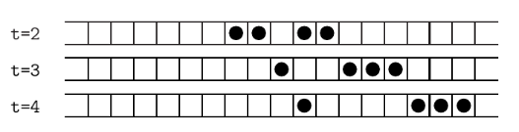

- Mami Okiyoshi, Generating functions of Box and Ball System
    - Case Study : Software wave

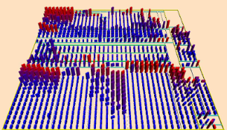

Une modélisation récente entrepris par un groupe de chercheur canadien exploitant l'analogie entre séisme est modification-changements dans le code source du logiciel[Hassine] les méthodes utilisées sont purement informatiques, bien que ces recherches parait intéressant, néanmoins il manque de rigueur est des explications fondé et axiomatique, l'objectif consiste à développé une équation qui interprète ces modifications en suivants l’hypothèse de l'analogie par le séisme

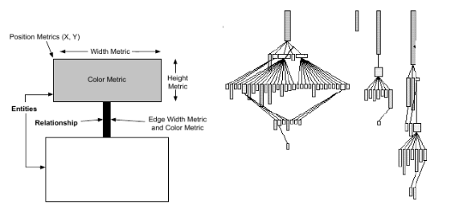
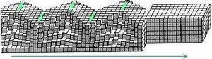

https://diro.umontreal.ca/english/departement-directory/professors/professor/in/in15076/sg/Houari%20Sahraoui/

http://musee-sismologie.unistra.fr/comprendre-les-seismes/notions-pour-petits-et-grands/notions-de-base/ondes-sismiques/

    - Broken windows phenoma

Le thème très intéressant du « Broken windows phenoma» une petite dégradation dans une fenêtre la dégradation se propage dans tout le système ; modèle est analyse éliminer le mauvais code, le risque de la propagation en pourrait faire un lien avec la visualisation logicielle, dans un contexte purement logiciel avec l’analyse et l’étude d’empirisme, et d’un autre côté en peut analyser en utilisant notre approche purement mathématique, c-a-d en employant une EDP qui modélise les séismes32 comment une idée pour la cinétique de la dette technique.


    - Portabilité
La portabilité entre logiciel ou système d’exploitation et entre logiciel et système jouent un rôle fondamental et très important en informatique dans divers domaine de recherche et surtout industrielle voir de l’entreprise

    - Transport optimal et technical debt

Le travail de Cedric Villani est fondamentale en effet par l’axiome que la dette technique est une entropie initiale, il existe une sorte de correspondance entre. Pourquoi affirmer qu’il y a une analogie entre gaz et dette technique ?. Pour répondre à cette question, je me suis appuyée sur le fait qu’un ordinateur est un gaz qu’un logiciel aussi une mesure de densité à l’intérieur de cette grande boite de gaz. Je vais parler d’une dette technique paresseuse en exploitant l’analogie avec le gaz d’après Villani et d’autres auteurs, mon objectif et de faire une approche géométrique et topologique de la dette technique, liée au transport optimal, mais dit-ton est ce que le transport optimal à une relation avec la dette technique . Mais avant toute chose en doit supposer que

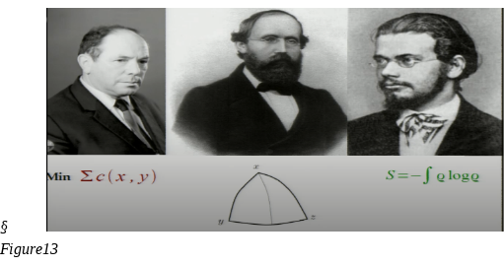
Maintenant et d’après la figure l’idée et de relier les trois images donc trois formules, avec une petite précision à savoir changer la formule de l’entropie de Boltzmann. Une question de partition pour le logiciel ou l’information en entré ?

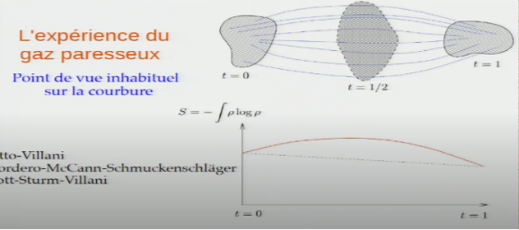

      - Quelques observations
Mark Burgess dans son livre sur la théorie administration système, évoque la symétrie des configurations, cette dernière est applicable pour la portabilité et du coup pour le transport optimal, donc le transport optimal possède une propriété symétrique illustré par l’exemple : Si une relabellise chaque fichier du système, dans toutes les références, elle continuera à fonctionner comme auparavant.
    - Une autre approche

Une stratégie d'exploration multi-robot collaborative décentralisée basée sur le transport optimal (OT) est proposée dans cet article. Cette méthode consiste à réaliser une exploration efficace avec une priorité prédéfinie dans le domaine donné. Dans ce contexte, l'efficacité indique comment une équipe de robots (agents) couvre le domaine reflétant la carte de priorité correspondante (ou les degrés d'importance) dans le domaine. L'exploration décentralisée implique que chaque agent effectue sa tâche d'exploration de manière indépendante en l'absence de tout agent de supervision / ordinateur. Lorsqu'un agent rencontre un autre agent dans une plage de communication, chaque agent reçoit les informations sur les zones déjà couvertes par d'autres agents, donnant lieu à une exploration collaborative. La théorie OT est utilisée pour quantifier la différence entre la distribution formée par les trajectoires du robot et la distribution spatiale de référence donnée indiquant la priorité. Un moyen calculable est développé pour mesurer les performances du schéma d'exploration proposé. De plus, l'algorithme formel est fourni pour le plan d'exploration efficace, décentralisé et collaboratif. Les résultats de la simulation sont présentés pour valider les méthodes proposées.

https://arxiv.org/abs/2009.14434
    - Hypothèse de portage

Théorème fondamental : le coût du portage est t-il invariant ?

Comme une théorie de transport optimal (formulation)

Il est important de constater que les articles qui touchent à la durée de vie du logiciel peuvent être vue avec façon différente, la première sur le coût de développement d'un point de vue purement économique développé dans un papier ancien de Michel Volle35 n suivant le même raisonnement que volle mais avec une hypothèse d'une variable aléatoire dans un milieu multi-choc, en prend en considération de rechercher des analogies. 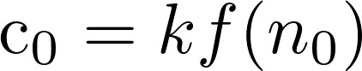 avec  le coût initial , n les lignes d'un logiciel, je prends pas en considération ça ramification reporté sur un graphe, mais plutôt à l’état brut, assimilé à une PME/PMI !!; des questions : La durée de vie d'une dette technique ?, comprendre analytiquement la pérennité. Est-ce que la pérennité et le pire ennemi de la duré de vie !. Si je reprends dans le contexte d’un programme ou bien l’hypothèse de celle de Hassen en considère que c0 le coût qui sort de l’usine donc la valeur, si on suppose que la valeur quand suppose positif du coup k (constante de Il y a ici une grande problématique à savoir la nuance qui existe entre théorie de l’information et thermodynamique si on part du principe du fait que ces deux choses sont complémentaires, car là je bloque totalement et je mélange beaucoup de chose, mais si je veux calculer, la durée de vie d’un logiciel ou d’un composant avec quel aspect je peux le faire dans quel contexte, si conclus qu’il y a trois sorte d’approche.

Une théorie profonde de transport optimal pour la portabilité finie et infini, la relation avec l’entropie se fera d’une manière très naturelle
  - Symplectic Geometry
Variétés symplectiques holomorphes

    - Lecteur de l’article « The symplectic egg in classical and quantum mechanics »
    - On s’intéresse quelques aspects des surfaces de Kummer dans le cas symplectique
    - “Certains essayent aussi de mieux comprendre les « espaces de modules », c'est-à-dire les espaces décrivant toutes les formes possibles d'objets d'un type géométrique donné, comme les courbes algébriques”
    - Cluster Algebra for holomorphes Symplectic(titre générale)
    - Une idée d’une Mécanique de Nambu sur

Nambu a proposé sa généralisation de la mécanique hamiltonienne[ref->36] en ayant à l’esprit une généralisation des équations de Hamilton de mouvement qui permet la formulation d’une mécanique statistique sur . Il a souligné que la seule caractéristique de la mécanique hamilto-nienne que l’on doit conserver à cet effet, est la validité du théorème de Liouville. Dans cet esprit, il a considéré l’équation de mouvement suivante
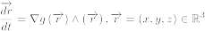 (4)
où , , sont les variables dynamiques et , sont des fonctions de . Puis le théorème de Liouville découle directement de l’identité :

(5)

    - Groupe de Burgess

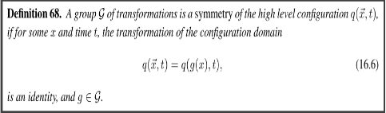

      - Problème de la politique de configuration
Dans son article Mark Burgess, introduit la formule suivante :
Cette formule est extraordinaire et magique elle indique que la politique de configuration est la division de la configuration sur le produit tensoriel du groupe de Burgess est Pour l’instant cette expression regroupe trois chose: théorie des groupes, théorie de la représentation, la géométrie symplectique et algébrique

      - Question d’action
      - Quel lien avec le groupe symplectique
      - Quel lien avec le groupe de Lie G ?

  - Retour aux tresses, Catégorie, Galois, Géométrie de groupe, c*-patches, semi-groupe c*-algebra et c*-algebra graphe[Futur]

Point de départ : Théorie d’administration système et le génie logiciel, langage informatique et la mécanique quantique

La configuration comme action offre des structures e des opérations très riches mathématiquement sujette à beaucoup de surpris inattendu, d’autre côté les catégories semble être un outil et langage indispensable non seulement à travers les langages fonctionnels tel-que : Haskell, et autre mais aussi comme je le prédis dans le domaine de la théorie des packages, qui semble etre , le cadre le plus naturel du développement de cette théorie, notamment la notion de fonctorialité ou il y a plusieurs théories et approches concurrents, ainsi la notion de dynamique et transformation joue un rôle primordial et phare, à titre d’exemple la transformation d’un paquet source vers un paquet binaire et en parle de catégorie de paquet

    - Braided semigroup diagram
Dans cette section, notre objectif est de motiver le formalisme des diagrammes de semi-groupe tressés étudiés dans les sections suivantes en présentant les groupes de Thompson , et d’informations sur ces groupes peuvent être trouvées dans. Nous commençons par Thompson’s groupe
  - Katmerien Theory

La jeunesse de la théorie. Ma première réflexion sur le sujet il y a de cela 12 ans plus exactement en 2003-2004 juste après avoir obtenu mon diplôme est lu beaucoup de livres de système d’exploitation de se demander s’il en peut écrire une équation dynamique des processus qui s’exécutent dans la mémoire de l’ordinateur, c’est le commencement de mes recherches et réflexions sur la théorie Katmerienne, à cette époque je m’intéressais guère à faire le pont avec la physique, ayant aucune connaissance de l’entropie, de l’espace-temps dans sa forme actuelle ni des recherches académiques sur le logiciel libre et l’open source, j’ai eu ma première réponse dans un livre de Sacha Krakowiac sur les systèmes d’exploitations,

La question du temps dans tout ça.

Le lien avec l’entropie.

D’autres approches. Je viens d’avoir connaissances de publications de deux physiciens de l’université de Michigan Gabriele Carcassi et Christine A. Aidala, sur un thème qui me préoccupe depuis un beau moment à savoir la conservation de l’information en utilisant un Hamiltonien je fais référence ici a leur article «Hamiltonian mechanics is conservation of information entropy » ou il montre l'équivalence entre la mécanique hamiltonienne et la conservation de l'entropie de l'information avec la condition que l’information doit être conservée durant l’évolution du système une question intéressante est de rechercher un invariant ici ? Mon idée est de prendre Donaldson-Thomas invariants comme hypothèse puis le déformé
    - Mouvement Brownien et intégrale de chemin

Pour bien voir les choses, il est clair que la relation entre Mouvement Brownien et intégrale de chemin est bien établie donne une idée sur la représentation évolutive du logiciel qui esassez semblable à un intégral de chemin on a une source est en somme sur tous les chemins en terme dynamique, pour rappel l’évolution du logiciel ressemble à l’expérience de Fentes de Young, d’un côté de l’autre une ressemblance avec les graphes de Feynman.
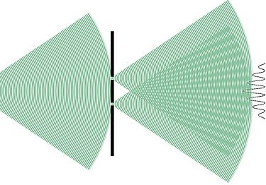

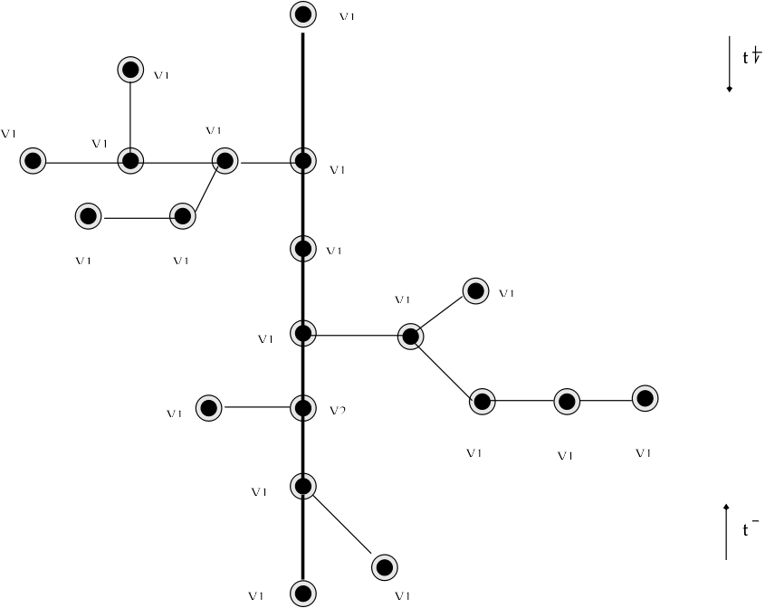

Les chemins de la source à l’écran son les multiples méthodes ou algorithmes pour écrires le logiciels, donc si en somme tout les méthodes ou algorithmes qui nous décrit. En remarque et j’insiste longtemps sur ce point que l’intégrale de chemin existe belle et bien en informatique et notamment en génie logiciel, est ce que on pourrait exprimer l’évolution du logiciel par une intégrale de chemin, sa reste quelques choses à vérifier. Maintenant le programme est beaucoup plus clair, on suppose que on a une source d’information au sens de la théorie d’information de la théorie de Shannon, c-a-d au lieu de parler d’électron on parlera d’information logicielle
    - Modèle JANUS et la mécanique héréditaire

Équation héréditaire obtenu par Francis Fer dans son livre L’irréversibilité

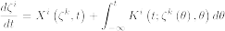 (6)
    - Un espace-temps pour les packages

Que signifie t-il espace et temps pour les packages ou généralement pour les processus ou programme en concurrence ?.
    - Courbure de l’information dans l’espace-temps
    - Théorème de Noether invariance et conservation énergie-information

Y a-t-il conservation de l’information ?, elle se manifeste dans beaucoup d’occasion. Mon hypothèse en ce qui concerne cette théorie est la suivante : l’unité de mesure est l’entropie donc en a affaire à un système dynamique, bien que l’entropie elle-même ne suffit pas. Du coup je cherche des relations avec KMS-structure !. de comprendre oui ou non, le théorème de Noether est applicable dans le cas ou on a la fois irréversibilité et réversibilité de l’energie-Information-matiére-espace_temps La réponse suite à la question d’une approche de la théorie de Noether dans le cadre de l‘entropie ne semble pas être convaincante pour manque de variable qui conserve l’état ou la structure de la matière. Allant plus loin et si ce théorème se collait très bien avec la complexité de Kolmogorov et plus particulièrement la complexité organisé et le calcul de Bennet, énergie est tout ce que nous devront voir comme moment angulaire, quantité de mouvement seront stocké dans l’objet lui-même, d’insuffisance de la pensée physique actuelle de comprendre le monde sans pour autant s’appuie sur la confusion et la complexité du monde qui nous entour.
    - Verlinde ideas/ Axiomes de Wightman

Est-ce qu’on peut passer d'un opérateur a un autre au sens physique point de départ YM? (Hypothèse : Spectral sur un C*-Algebra) d'un point de vue purement physique

Quels sont les types de problèmes posée par l’étude de YM?.

Une théorie de mécanique symplectique complexe d’après Jean-Pierre Petit. Quel serait l’entropie de densité dans ce cas, toujours n’en est loin de la Katemrien theory

Pourquoi pas la pression ?. Voilà une idée qui me titiller depuis plus de six mois, comme je suis convaincu que la gravité n’a plus de sens notamment dans l’espace, je me demande s’il est intéressant de penser en termes de densité, pression, entropie et électromagnétique, j’ajouterais que l’unification des lois de la physique c-a-d l’exprimer on une seule équation ou comme ils veulent la surnommer par la formule de Dieu ! est une quête éphémère et perte de temps pour arrivée à leur fin les physiciens veulent coûte que coûte vouloir torsader et obligé la nature à se soumettre à un processus de névrosé et une sorte d’état psychédélique intense jusqu’à sortir même du cadre simpliste des modèles la gravité est une faute grave dans la pensée et l ‘hypothèse, allons un peu loin si en suppose de facto l’existence de la gravité , rappelons tout de même que cette constante dite universelle est une hypothèse posée par Newton dans son « Principia » justifiant l’attraction et la chute des corps, mouvement des particules, quand trouvera dans la mécanique des fluides, etc., je vais sauter la ligne est énoncé la loi de l’énergie potentielle pour la masse, la hauteur et la gravitation du milieu qui est une constante, donc j’ai deux inconnus la masse et la hauteur du coup je me retrouve avec une fonction à deux variables que j’exprime par le gradient si je regarde les choses d’un point de vue plus abstrait j’ai le droit de jouer avec la constante est comme c’est une hypothèse nous allons utiliser le symbole . Autre remarque important, en va supposer que le début de toute chose est une l’information et en va écarte toute discussion concernant sa nature physique pour le moment est se focaliser sur le commencement, le premier exemple est celui du fétu humain. A noté que l’information est une dérivation de la Katemrienne, c’est une entité qui nous y parvenu et dont en sont servis, nous pensons que le vrai point de départ est dans notre vraie compréhension الاسماء و الصفات ce point doit être pris au sérieux est très bien détaille, car il recèle en lui d’énorme surprise et de révélation sur la nature même de la physique, nous parlons et Dieu parle, mais sa façon de parler nous y somme très différente est s’identifie avec sa majesté, telle sera nos origines de réflexions.

https://quantumgravityresearch.org/about-quantum

Un livre à découvrir : https://www.academia.edu/31316572/Mathematical_aspects_of_quantum_field_theory?email_work_card=thumbnail

    - Un problème de théorie des nombres
La théorie des nombres est une branche très ancienne des
      - Introduction

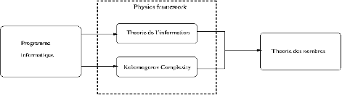

      - La question principale
La question principale est de comprendre le lien entre un logiciel/programme et les nombres ?. Y a-t-il une relation entre le principe de Landauer et la théorie des nombres ?. Quel type de relation nous espérons trouver entre un programme informatique et les nombres entiers, rationnels ou algébriques ?. Pourquoi pas cette relation conduit t-elle à la fonction zêta de Riemann est la répartition des nombres premier avec les programmes au sens du génie logiciel ou bien avec les nombres entiers ?. Ce rapprochement peut-t-il nous aider à démontrer la conjecture de Riemann ?. Ou autre conjecture ou problème.
Une question de modélisation oui ou non?. Un programme informatique peut être modélisé ou représenter de différente manière il y a ceux qui existaient auparavant et ceux auxquelles je suis arrivée à les mettre en ouvre pour résumer un programme est : espace vectoriel, un système dynamique discret dans ou système dynamique tout court avec une théorie ergodique associé, un C*-Algebra qui pourrait déboucher sur une géométrie non commutative, un graphe orienté associé à une variété Laplacienne, homotopie stable, espace métrique ou ultra-métrique, espace de Banach non linéaire allant à l’analyse spectral, une autre piste algébrique consiste à recherche des constructions de la théorie des catégories qui à fait ces preuves en génie logiciel, et corps fini algébrique , la complexité de Kolmogorov est une méthode intéressant pour mesurer la complexité d’un programme dans le cas numérique ou autre chose reposant sur des être plus fondamentale qui est la machine de Turing , cette complexité algorithmique nous informe sur beaucoup de chose intéressante exprimer en termes de suite aléatoire qui à la fois est un handicape et une bonne solution.

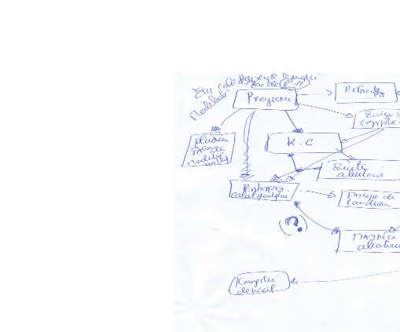

      - Mis à jours de l’intérêt et objectif.

Arithmetic dynamic, partition function, Ramanujan, dynamical system, entropy, Kolmogorov Complexity, programming, Cohomology, Principe de Landauer, random matrix, finite Field, suite aléatoire
      - L’objectif de travail

Répondre à la première question ?. La première réponse à la question si un programme quelconque est un nombre entier ou peut être vue comme un nombre ? est sans aucun doute une question fondamentale un programme se ramène à une quantité d’information structuré en ligne de code, donc en parle de taille et de nombre fini d’élément, par exemple combien de ligne de code écrire dans un langage donné pour obtenir la valeur de 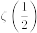 ?

est-t-il aléatoire ? Quel est le programme le plus court qui générera ? ce type de question est purement de l’ordre de l’informatique théorique il nous s’intéresse pas beaucoup.

(7)

La conférence de Gérald Tenenbaum. L’idée est se libérer des programmes comme état physique et j’en parle pas d’algorithme. En plus si en remarque très bien, en a trouvait jusqu’au présent beaucoup de lien entre mathématique, physique et informatique entre mathématique et informatique en a une transcription du génie logiciel de la topologie, géométrie, mais je n’est pas trouvais un travail qui fait le lien

Un programme informatique s’annule t-il? : cette question à telle un sens ?

Rappel : Avant de répondre à cette question, en cherche à la fonction au polynôme qui s’annule, l’approche du programme connu qui est issue de l’informatique théorique peu ne peut pas nous intéresser, je vais re poser la question, comment peut-on écrire notre programme il est possible, c’est clair et à chaque fois ; en ajoute une ligne et diminue, donc on obtient une fonction qui apparaît en théorie de la complexité comme suite du nombre de ligne de code en suppose que cette fonction est la fonction d’une partition d’entier c’est là le point angulaire très très importante.

Remarque. Pourquoi les digrammes de Young40 sont très proches de la partition du code source et le calcul de nombre de ligne dans un logiciel, nous allons le montrais en dessous.

A la recherche du plus fondamental ?

Le rôle décisif de la physique : avant de le préciser j’ai posé la question suivants y a t-il une relation entre le principe de Landauer et l’hypothèse de Riemann ? Cette question surgit d’un délire total. Cependant avant de commencer il existe de sorte d’apparition de nombre dans la physique celle quand qualifie de naturelle et l’autre proposable c-a-d écrire une version à titre d’exemple

Et ceux ou la manifestation d’une théorie physique dans un théorème de théorie des nombres apparaissent d’une façon naturelle et surprenante, par exemple les matrices aléatoires et la fonction de Riemann, notre travail va dans ce sens qui permet de prouver d’un coté que la physique liée à l’informatique subsiste dans beaucoup de théorie des nombres. Et comment les programmes informatiques se réduisent au opérations algébriques des nombres sur certains corps algébriques et structure arithmétiques.

Hypothèse: Les zéros de la fonction de la droite correspondante à l’énergie minimale qui permet la manipulation d’un bit d’information décrit par le principe de Landauer ?
      - Chercher ?

L’approche classique consiste de partir de la combinatoire des graphes dire qu’une représentation d’un programme est un graphe, ou bien poser la question combien en peut partitionner un programme, enfin de compte en veut obtenir la valeur égale au différent façon de la partitionner, d’une manière analogue à au partitionnement d’un nombre entier, mais en veut aussi faire apparaître le fait que c’est un programme. Sachant aussi que peut se représenter de divers manières. Il y a une autre chemin beaucoup plus simple pour partitionner un programme, en amont le partitionnement c’est une suite convergente donc un nombre fini, et des arrangements, combien de manière en fait pour distribuer le code c-a-d les nombres de ligne et leur complexité !.
      - Lien avec le programme de Langlands

https://mathoverflow.net/questions/119329/the-riemann-hypothesis-and-the-langlands-program

https://math.stackexchange.com/questions/71113/consequences-of-the-langlands-program
      - Clin d’œil

Thermodynamical formalism and Markoff-Hurwitz equations d’après le travail de Michael Magee

En partant de la simple question «quand est la somme des carrés d'un tuple d'intégrales qual à un multiple de leur produit?», On arrive à une famille d'équations diophantiennes appelées équations de Markoff-Hurwitz. Je vais expliquer comment le problème du comptage de solutions entières à ces équations peut être étudié à l'aide d'opérateurs de transfert et du formalisme thermodynamique. Cela conduit à de nouvelles connexions entre la géométrie diophantienne et certaines fractales, y compris le `` joint Rauzy '': une fractale qui apparaît dans des domaines mathématiques disparates, y compris les surfaces triplement périodiques, la dynamique des cartes sur le cercle, les généralisations dimensionnelles supérieures des fractions continues, la théorie de Teichmüller, et maintenant , en diophantine geometry. Il s'agit d'un travail conjoint avec Alex Gamburd et Ryan Ronan

https://www.youtube.com/watch?v=DDLe1AqBM-Y
      - Relation avec la théorie additive des nombres

Une note d’application et de lien qui fait mis en action la théorie additive de nombre. On lit dans Wikipédia « La théorie additive des nombres est une branche de la théorie des nombres où sont étudiées des parties de l'ensemble des entiers, et leur comportement vis-à-vis de l'addition. Plus abstraitement, ce domaine inclut l'étude des groupes abéliens et des demi-groupes commutatifs, dont la loi interne est alors notée additivement. Il a des liens étroits avec la combinatoire arithmétique et la géométrie des nombres. Le principal objet d'étude est la somme d'ensembles : somme de deux parties et d'un groupe abélien et somme itérée d'une partie avec elle-même. »

Par exemple la densité de Schnirelmann où est le nombre de lignes de programme qui est un nombre entier, avec un nombre entier, le nombre d’éléments de ou encore la densité de Schnirelmann

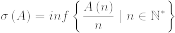 (8)

      - Relation avec entre système dynamique et théorie analytique des nombres
Une observation très pertinente consiste à remarquer que à prouver l’aspect de cette théorie avec Christopher Deninger et d’autres, si en prend un programme et sa partition en remarque que cela s’écrit très naturellement dans ce contexte, Arithmetic dynamics

      - De l’intérêt de la fonction Zêta ou ployzeta
      - Besoin d’un polynôme comment le faire sortir ?
      - Chemin plus court pour trouver

Existe en physique, c’est un concept d’information donc en peut le relier avec la théorie ds nombres car, la physique possède beaucoup de connexion avec la théorie des nombres, de simple déduction en apparence. En affirme que à une bijection avec un programme, en pose alors en a que : . Mais ce raisonnement nécessite une chaîne très astucieuse
      - Les idées de Carlos Castro Perleman
Le chercheur de QGR Carlos Castro Perelman parle d'une approche pour résoudre l'hypothèse de Riemann qui est revisitée dans le cadre des propriétés spéciales des fonctions et de la notion d'invariance $ {\ cal C} {\ cal T} $. L'opération de conjugaison $ {\ cal C} $ équivaut à des transformations d'échelle complexes, et l'opération $ {\ cal T} $ revient à l'inversion Un opérateur de type échelle judicieux est construit dont le spectre est à valeur réelle, conduisant à et / ou $ s $ = réel. Ces valeurs sont l'emplacement des zéros non triviaux et triviaux, respectivement. Une analyse approfondie de la correspondance biunivoque entre les zêta zéros et des conditions d'orthogonalité entre paires de fonctions propres révèle que les zéros existent en dehors de la ligne critique. Le rôle des transformations $ {\ cal C}, {\ cal T} $ et les propriétés de la transformation de Mellin des fonctions ont été essentiels dans notre construction.

https://www.youtube.com/watch?v=ipeYMsIIbJk

Cela nous amène à prendre en considération la généralisation de Riemann-Polya
      - Lien avec P=NP
      - Quels autres liens avec l’hypothèse de Riemann

Avant de partir sur la généralisation de Riemann-Polya, nous rappelons qu’il y a divers chemin à prendre pour en arriver à la généralisation et surtout très important de souligner qu’il faut trouver une relation entre répartition des nombres, système dynamique discret dans ou (figure-2) et hypothèse de Riemann, peut être identifié avec les groupes moyennables(c’est extraordinaire) non !; Alors quelques questions : Par exemple

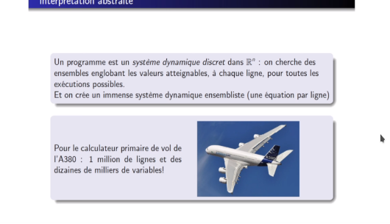

      - Quels autres liens avec l’hypothèse de Riemann
        - Y a-t-il une relation entre la fonction de partition et l’hypothèse de Riemann ou celle de la généralisation de Riemann-Polya, on lit dans Wikipédia le commentaire suivant « Une autre piste part d'étranges analogies entre la répartition empirique des zéros connus et le spectre de certains opérateurs ; là encore, il n'a pas été possible d'en tirer même un plan d'attaque. »
        - Relation entre la fonction Zêta et la mécanique statistique, une très belle entrer pour l’utilisation d’entropie qui correspond à l’évolution des lignes de codes.
        - Comment exploiter la relation entre un système dynamique discret et la complexité de Kolmogorov?, une réécriture permet de passer à une entropie ou un groupe donc les questions sont trop couplés si empreinte cette expression. Donc il faut bien choisir les points à traités.
        - Il faut se mettre à l’évidence que la découverte d’un résultat avec l’hypothèse de Riemann bien que sur le plan hypothétique est fort probable cela induit pas sa démonstration, mais plutôt une piste et l’ouverture vers d’autre horizon en mathématique
        - On choisit un autre corps pour le système dynamique discret50 ?je pense à ou corps fini ou une variété ou tout simplement à

      - Le travail de Terence Tao

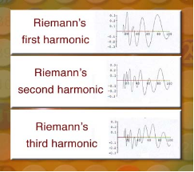

        - S'appuyant sur des résultats partiels obtenus par le cinquième projet Polymath, Tao annonce en septembre 2015 une preuve de la conjecture de discrepancy d'Erdős utilisant en particulier pour la première fois des calculs d'entropie en théorie analytique des nombres
        - Et
Pour commencer en peut affirmer les choses suivantes:

Partition d’un nombre entier, partition d’un graphe…

d’existence majeure et non d’unicité, une préoccupation de la communalité du logiciel libre depuis le début, et des langages de programmation, c’est cette problématique qui à permis à inventer des styles, techniques et technologies de programmations et demeure encore une nécessité en utilisant des approches à la fois issues de l’informatique ou bien d’autre disciplines

Le problème existe et il prend beaucoup d’intérêt dans la communauté du logiciel qui à conduit entre autres à la programmation objet, aspect, l’écriture d’une programmation fonctionnelle, architecture, gestion de projet, répartition de tache entre groupe et développeur, processus de développement, optimisation. Etc.Et demeure jusqu’à présent surtout que d’autre question de recherche se pose pour le cas de la programmation objet, relative au niveau d’abstraction appliquée : méthode, classe, module,

Question1: Comment partitionner un programme ou un logiciel informatique ?

Hypothèse(une première question) : est t-il décomposable en somme plus petite?53

Question2: Quelle est la nature des programmes organisé ou aléatoire?.

Il faut beaucoup d’exemple pour illustrer cette relation, car elle existe une représentation d’un programme de système dynamique discret dans réel forte attirante le plus attirant c’est le cas c-a-d un programme qui se voie vivre non pas dans mais dans , cela permet de ce posé la question de son partitionnement, au passage une réflexion mérite beaucoup d’intérêt.

Un Exemple: il y a un programme très court pour faire écrire (nême si son temps d’exécution, lui, est de l’ordre du million) alors que pour faire écrire un nombre donné mais tiré au hasard avec un million de chiffres, il faudra un programme de taille à peu près un million. Noter, en revanche, que l’écriture d’un million de digits du nombre π (le fameux 3, 14 . . .), se fait par un programme très court, car on connaît des algorithmes simples54 pour calculer ces digits.

En déduit : quand s’intéresse au nombre(la taille), ou le contenu pour le programme, même si en divise le programme, cela aucun cas n’influent sur notre travail.

Remarque. Liée avec le refactoring n’est pas toujours correcte et de bon usage, mais on va garder ceci pour quelques choses de très optimal et nous annonçons le résultat suivant : Le nombre maximum de ligne qu’un refactoring d’un programme donné peut prendre est on rappel la formule de Ramanujan-Hardy

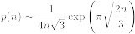 (9)

car il est possible d’écrire qui est d’origine en ligne à deux voir à trois selon le type du paradgime de programmation utilisée, mais si en cherche par contre l’optimisation et la réduction au maximum alors le nombre devient le plus minimal possible ce qui est correspondant au fait avec , l’objectif et de relier au premier étape avec la fonction

Bibliographie

Fonction ζ et matrices aléatoires, http://math.univ-bpclermont.fr/~royer/art/rcp75/RCP75.pdf

http://villemin.gerard.free.fr/Wwwgvmm/Identite/RiemAppr.htm

Fonction de Mobius: http://villemin.gerard.free.fr/Wwwgvmm/Identite/Mobius.htm

http://www.les-mathematiques.net/phorum/read.php?13,431810,433141 https://webusers.imj-prg.fr/~antoine.chambert-loir/publications/pdf/bnf.pdf https://ncatlab.org/nlab/show/Riemann+hypothesis+and+physics

https://cs.stackexchange.com/questions/29010/applications-in-computer-sciences-of-partition-functions

https://cs.stackexchange.com/questions/13030/partition-problem-with-distinct-integers

https://cs.stackexchange.com/questions/24552/divide-an-integer-into-the-sum-of-consecutive-positive-numbers

Alain Connes, Motivic Rhythms, 2018 (important et inintéressante pour le programme informatique comme idée basé sur la visualisation)

Stephan Mertens, A physicist’s approach to number partitioning

http://www.scholarpedia.org/article/Applications_of_algorithmic_information_theory
    - Projet : Entropy software, principe de Landauer et Zêta fonction

L’objectif est de répondre à la question suivante quelle causalité entre l’entropie logicielle est le principe de Landauer en d’autres termes la dissipation entre l’entropie logicielle et principe limite de Landauer ?, tant de questions pour comprendre le lien entre les deux, en présuppose que l’entropie logicielle détermine une entropie macroscopique calculant la dissipation des structures à travers les bugs et l’autre à une entropie microscopique Par définition un logiciel est un ensemble de programme, classe, composant cela dépend la méthodologie de conception et comment l’observateur le décrit. La rigueur sous entendre qu’un logiciel est un système dynamique discret dans comment une grandeur telle que l'entropie continue peut calculer un phénomène discret, mais s’en demande s’il y a une ?. Nous postulant que l’entropie software qui est une sorte d’entropie empirique et avec la limite de Landauer55, c-a-d entre un très haut niveau et un niveau bas, la transformation de l’un à l’autre, un point culminant ce qui me pousse à dire aussi de voir comment cela se passe dans le cadre de la portabilité logiciel qui est vérifié le démon de maxwell un papier ?.

Une autre remarque très forte je n’ai pas encore trouvé un lien entre entropie logiciel et une autre type d’entropie qui permet tout le mécanisme, il y a des papiers sur l’entropie et Landauer pour le calcul réversible, mais pas avec l’entropie software, ce qui sera le lien entre les deux.

Ma construction :

Dans l'interminable univers de complexité engendré par l'entropie, je creuse à la construction d'une entropie logicielle qui se lie dans un graphe est écrite avec un formalisme mathématique plutôt rigoureux: soient les c*-algebra et leur géométrie des groupes, et celui encore de mécanique statistique je cherche à la fois un formalisme analytique et synthétique, encore plus que j'envisage de construire une théorie mathématique de l'entropie logiciel pure, des choses que on devrait voir ou bien démontré : classification des groupes par leur entropie de graphe, spectre d'entropie

http://www.di.uniba.it/~lanubile/

http://stackoverflow.com/questions/510412/what-is-the-computer-science-definition-of-entropy

http://www.researchgate.net/publication/3499716_An_entropy_metric_for_software_maintainability

https://en.wikipedia.org/wiki/Software_entropy

http://www.webopedia.com/TERM/S/software_entropy.html

https://www.toptal.com/software/software-entropy-explained

C) [Papier recherche pure]

Il y a eu beaucoup de proposition d'entropie, mais ce qui ma fait remarquer qu’Hassen dans son article il a pris en considération deux aspect, le premier le choix des modifications dans le code source, et la deuxième sont utilisation de l'entropie empirique

H(w|X)=minX{K(X)+H(X):∣∣H(X)−log1P(X=w)∣∣isminimal!} je me demande si je peut écrire un papier ou je justifier ceux choix de formule

Lemme : La formule de Hassen n'est autre que l'entropie empirique56

Si J'arrive à produire une preuve, alors je pourrait l'envoyer au journal qui a publier celui de Hassen !, mieux encore si j’arrive à généraliser sont résultat et faire une comparaison avec les autres formules dans un article survey, ou bien lui raccordé à celle de Hartely's, le travail de l'article consiste à choisir la formule de Hassen et la transposée dans le cadre de l’écriture de celle de Hartely's, car dans ce travail Olivier Rioul affirme que cette formule de l'entropie de shannon est n'est autre que celle une façon de notre part de vérifier cela, ou bien mixé le travail de Hassen avec celui de Mark Burgess de faire l'analogie avec bug, changement de code et bruit qui pourrait joué la même chose, en cherche alors la capacité du channels 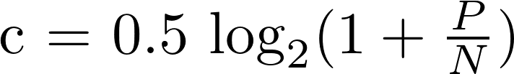ça représente quoi au juste ?.

http://cstheory.stackexchange.com/questions/17900/who-coined-the-term-empirical-entropy

D) Entropy software and physics

Comme on l'a déjà répondu, l'entropie de Shannon et Boltzmann entropie sont la même chose, même si elles sont mesurées dans des unités différentes. Vous avez également demandé s'il y a un lien pratique. Il peut ne pas être pratique encore, mais l'idée du refroidissement algorithmique utilise le lien entre ces deux

concepts, et a en effet été démontré expérimentalement57 58 . Cet article est très important pour prouver ou réfuter mes recherches concernent la relation qui pourrait y avoir entre logiciel (état) et thermodynamique, il y a eu beaucoup de discussion sur le sujet :

« Je viens de découvrir les paragraphes suivants de J R Pierce, Introduction à la théorie de l'information, p.206, que je soupçonne serait également soutenir la pensée que l'on pourrait pratiquement utiliser un ordinateur et un programme déterministe pour transformer une chaîne A en une chaîne B de plus entropie de Shannon: "Nous pouvons considérer tout processus qui spécifie quelque chose au sujet desquelles indiquer un système en tant que source de message. Cette source génère un message qui réduit notre incertitude quant à quel état le système est en. Une telle source a une certaine entropie communication théorie par message. Cette entropie est égal au nombre de chiffres binaires nécessaires pour transmettre un message généré par la source. Il faut une énergie particulière par chiffre binaire pour transmettre le message à l'encontre d'un bruit correspondant à la température du système ».
"Le message réduit notre incertitude quant à quel état le système est en, réduisant ainsi l'entropie (de la mécanique statistique) du système. La réduction de l'entropie augmente l'énergie libre du système. Mais l'augmentation de l'énergie libre est tout simplement égal à l'énergie minimale nécessaire pour transmettre le message qui a conduit à l'augmentation de l'énergie libre, une énergie proportionnelle à l'entropie de la théorie de la communication ".
"Ceci, je crois, est la relation entre l'entropie de la théorie de la communication et de la mécanique statistique. On paie un prix pour l'information qui conduit à une réduction de l'entropie statistique-mécanique d'un système. Ce prix est proportionnel à la communication- théorie entropie de la source de message qui procède l'information. Il est toujours juste assez haut de sorte qu'une machine à mouvement perpétuel de seconde espèce est impossible »

Une autre idée est celle-là conservation de l'information est une éventuelle relation avec les théorèmes d'Emmy Neother une discussion plus pertinente est développée dans ce poste6061

Une relation super forte entre ordinateur et univers, trous noirs, Roddier à évoquer ça dans son papier, un papier fort intéressant de Seth Lloyd62 explique encore plus , cela renforce ma théorie Katmerienne sur la ressemblance entre ordinateur et physique surtout les trous noirs, ce choix n'est pas anodin seulement pour faire appelle au formalisme de Hawking !

l’entropy de Reyni :

http://cstheory.stackexchange.com/questions/31025/the-utility-of-renyi-entropies/31033#31033

https://johncarlosbaez.wordpress.com/2011/02/10/rnyi-entropy-and-free-energy/

http://physics.stackexchange.com/questions/73424/deriving-entanglement-entropy-from-renyi-entropy

Un résultat très intéressant consiste à trouver le lien entre

E) L’entropie software est-elle une force entropique ? Cette question est fondamentale et primordiale elle incite à des recherches encore plus approfondies, publier dans physical letters review B,

Si le Katmerien peut être une information comment cette quantité d’information ne se dégrade pas dans l’espace-temps en d’autre terme il y a aucun bruit un effet rétroactif de l’information ?

Quelle est son énergie ? est-ce qu’elle a une température si oui, comment la calculer ?

Par dégradation on suppose qu’il y a un émetteur et récepteur

Quels sont les limites de la théorie Katmerien ?
- Computer Science

The physics of Information Systems ; Quantum Software Engineering ; Technical Debt, Control Theory(Package theory) ; Kolmogorov Complexity[quantum complexity ; microservices//problème inverse] and //Promise Theory//
Il existe de nombreuses situations dans lesquelles un problème ou une situation en génie logiciel ou en informatique peut être étudiée ou résolus en utilisant beaucoup d’approches théoriques à la fois mathématiques et physiques qui exploitent des analogies intermédiaires issue de la biologie, l’économie ou d’une manière directe ou l'on souhaite résoudre.
Quelques Questions : quelles sont les contraintes auxquelles le logiciel obéit. Les logiciels obéissent aux lois de l'informatique et des mathématiques. Cet article explore un ensemble complet de propriétés et de lois informatiques et sémantiques des logiciels ainsi que leurs modèles mathématiques. Afin de fournir un traitement mathématique rigoureux de la sémantique abstraite et concrète des logiciels, un nouveau type de sémantique formelle connue sous le nom de sémantique déductive est développé. Les modèles déductifs de la sémantique, La fonction sémantique et l’environnement sémantique à divers niveaux de composition de programmes sont décrits officiellement. Les résultats de cet article peuvent être appliqués pour percevoir les caractéristiques de base des logiciels et le développement de théories fondamentales qui traitent informatique et propriétés sémantiques des logiciels.?. À quel type de contraintes le logiciel obéit-il ?
  - Kolmogorov Complexity & Quantum approach
    - Dilatation de surface aux caractères
Une idée assez blizzard qui sort dans son contexte habituel, mais qui s’inspire de la physique mathématique et surtout un coup de pousse pour la Katmerienne, nous débutons par la question suivante, peut-on calculer la dilation de l’information logiciel sur une surface ?, deux choses qui vient à l’esprit à sujet, la première est ce qu’on parle de l’entropie ?, cette entropie est-elle probabiliste ? On ajoute une question naturelle : quelle analogie entre la dilatation de surface et évolution structurelle ?. La première chose est que nous écartons toute possibilité d’une surface stochastique à variable aléatoire, mais plutôt nous attribuons la complexité de Kolmogorov .
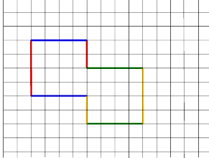

Mais l’expérience à montrer qu’il faut développer une théorie dite des caractères de beaucoup plus sophistiquer
A. V. Alpeev, AN ANNOUNCE OF RESULTS LINKING KOLMOGOROV COMPLEXITY TO ENTROPY FOR AMENABLE GROUP ACTIONS.
SELIM GHAZOUANI, UNE INVITATION AUX SURFACES DE DILATATION
Alexander Shen, Andrei Romashchenko. Topological arguments for Kolmogorov complexity
  - Dette technique
actuelles Detecting and Quantifying Architectural Debt , the identification and reduction of Technical debt
    - Loi d’Al-Maqrizi-Gresham
La dette technique à été inventé par Cunningham en 1992 dans un papier académique en utilisant la métaphore avec la dette qui devient dans le cas du logiciel la dette technique, en allons loin de la métaphore entre dette financière et dette logiciel ou technique, nous poursuivons cette métaphore pour donnée un sens financé au langage de programmation ainsi on utilise la proposition de l’article de German[] langage de programmation est la monnaie. Dans cet article on applique la loi dite de d’Al-Maqrizi-Gresham est énonce un théorème correspondant.
La dette technique c’est quoi ?.
Pourquoi langage de programmation est une monnaie ?. Au premier coup ce n’est qu’une hypothèse qui puise dans cette métaphore pour compléter la métaphore de la dette technique, mais il semble que cette simple observation soit payante, en effet un langage programmation fonctionne presque comme une monnaie courante, à titre d’exemple un langage de programmation comme la monnaie possède de la valeur, un moyen pour vendre est acheter en d’autre terme échange, idem pour un langage de programmation par exemple un développeur, société ou groupe voir une communauté de logiciel libre se valorise par sa connaissance et son expertise de ce langage de programmation dans le développement de solution, dans le cadre d’une monnaie il existe aussi l’échange d’une monnaie à une autre ci on plaque sa avec les monnaies papiers ou même on métal qui fera l’objet de notre papier encore plus loin, échangé quand trouve dans les langages de programmations par le biais de syntaxe automatisée tel les traducteurs ou convertisseur, en vient de voir qu’il existe des points de ressemblances entre les deux objets l’un qui appartient à économie et la finance et l’autre faisant partie essentielle de l’informatique, car on peut pas concevoir une tache ou un produit son passé le biais d’un langage de programmation, une autre ressemblance entre les deux est dans la diversité et
La mauvaise monnaie chasse la bonne http://www.aleqt.com/2013/02/19/article_732905.html. Intéressant nous dans cet article à développer l’analogie langage de programmation == la monnaie, ici il y a une « sourat ». Et un hadith qui décrit Refactoring pour diminuer la complexité(mon idée) !!, cette idée doit être minutieusement étudiât est élaboré dans un contexte.
De quoi il s’agit ?. La loi de Gresham a été annoncé avant Gresham au XVIe siècle lui par le savant musulman
Simultanément et librement, le système monétaire est appelé « bimétallisme ». Le poids de métal fixe la valeur d’une unité de monnaie. Mais c’est très instable, car l’or ou l’argent peut se dévaloriser l’un par rapport à l’autre si on découvre de nouvelles mines. D’ailleurs, les masses d’or que les Espagnols ont rapportées du Nouveau Monde ont fait baisser son prix relatif par rapport à l’argent qui est devenu du coup plus rare. L’or circulait, alors que l’argent était conservé et disparaissait de la circulation. La « mauvaise » monnaie avait « chassé » la bonne.
Quelques contres exemples. Cette loi ne s’applique pas toujours. Un exemple et un contre-exemple : la disparition de la circulation de la pièce de 5 francs émise avant 1964 au profit de la nouvelle pièce de 5 francs. La valeur du métal argent de l’ancienne pièce étant supérieure à sa valeur faciale, cette pièce a été thésaurisée (la « mauvaise » a donc chassé la « bonne »). En revanche, la dollarisation des économies sud-américaines dans les années 1980 est la conséquence du refus de conserver (et d’utiliser) une monnaie nationale rongée par l’inflation. Dans ce cas c’est la bonne monnaie (le dollar) qui a chassé la mauvaise (la monnaie nationale).
Applications. Au marketing, elle symbolise le fait qu’un produit de qualité supérieure ou d’avancée technologique par rapport à ses concurrents n’est pas pour autant assuré de devenir leader du marché. Il peut parfois en être chassé par un produit plus accessible, de qualité moindre mais qui satisfera pleinement le consommateur. Pour décrire ce phénomène, les professionnels américains du marketing emploient parfois l’expression «to betamax» en référence au cas du magnétoscope Betamax commercialisé par Sony et qui fut sorti du marché au milieu des années 1980, par son concurrent VHS de JVC Matsushita, de moindre qualité, mais plus accessible au grand public et plus répandu. Dans une entreprise, la loi de Gresham traduit un dysfonctionnement entre ce qui est bon et ce qui est mauvais. En ne refusant pas les mauvais comportements, graduellement ceux-ci chassent les bons. L’inaction des dirigeants face à un dysfonctionnement au sein de leur entreprise entraîne des mutations importantes dans l’organisation et provoque un renversement de situation. Exemple concret de la loi de Gresham: la démonétisation de l’Inde, dont les autorités ont décidé l’arrêt de la circulation de 24 milliards de billets de 500 et de 1000 roupies. Cette politique a mené à la thésaurisation massive de billets de 100 roupies. Peinant à mettre de nouveau billets en circulation, l’administration indienne a donc déclenché une pénurie financière qui a fait considérablement monter la valeur des billets restants. De ce fait, les Indiens effectuent principalement des transactions avec leur carte crédit, tandis que l’argent liquide disparaît peu à peu de la circulation.
En informatique. Il suffit de fixer ce que nous entend nous par monnaie ? Et comment la mesurée ? Ou la détectée ?, une première piste s’avère intéressante celle de parler de dette technique qui sera notre fil de recherche, peut être qu’il existe d’autres approches ou d’autres voie de développement mais ce que nous intéresse ici c’est celle-ci, la dette technique à bien évidement des liens très étroites avec l’organisation de l’entreprise ou l’équipe, avec le produit lui-même ou peut être avec le choix du langage de programmation, une première solution s’impose qui est d’ordre organisationnelle
« Pour contrer la loi de Gresham et ses effets sur le climat de travail, il importe aux dirigeants de faire preuve de courage et d’agir rapidement lorsqu’une situation commence à se dégrader. Ces actions rapides permettront de conserver les bons comportements et de chasser les mauvais. »
Une autre piste qui découle comme corollaire de la dette technique est de l’entropie, quand pourrait bien la voir, en le reformulant ainsi, si un logiciel argumente son entropie, c-a-d qu’un l’intérieur de lui-même le mauvais code chasse le bon code, ou bien la méthode de travail/Workflow au sein d’une équipe est très mauvaise par rapport à une autre,
Première piste?. Dans un projet d’informatique scientifique en tombe parfois sur des situations ou il est impératif de faire appel à d’autre langage de programmation, pour l’optimisation et accélération du calcul et douté de ce logiciel d’un GUI qui forcement pas dans le même langage en pense la bibliothèque Qt ou PyQt avec un noyau C++ ou en Fortran ou parfois Cython, en constate ici que faire du C++ n’est pas chose aisé par rapport à Python ou PyQt, ce qui nous laisse pensés à éventuelle dégradation dans le futur, ou dans de passage de maintenance un code qui marche mais très mauvaise quand appel souvent un choix de conception ou de configuration, ici on n’est confronté à la Loi de Gresham ? Quels sont les cas les plus probables d’arrivées en informatique plus précisément en génie logiciel. Un exemple simple et rapide est d’utiliser un script shell pour automatiser administration par rapport à une solution déjà existante et complète, ou par exemple écrire une recette point de vue configuration avec un mélange de fichier d’extensions différents et de syntaxes éloignés, la loi de Gresham s’applique le mauvis code qui le mélange de script, fichier Makefile chasse un build configuration pour projet en l’occurrence CMAKE, qui est beaucoup plus organisé, ou bien pleins de solutions qui existantes dans les repositories de distribution Unix/Linux, ressemble énormément aux médicaments, par exemple quand cherche forké ou faire du bindings des protocoles propriétaires, comme l’exemple d’écrire des pilotes pour les drivers en partant par la rétro ingénieurs produisant un code moins bon que celui fournit par le constructeur même si ce dernier publier les spécifications, donc en ici face à la loi de Gresham « le mauvais code chasse le bon code », sur un autre volet l’évolution d’un milestone est une preuve de la Loi de Gresham ou chaque nouvelle version sera considéré comme la bonne et la précédente la mauvaise or il s’avère que, aussi le changement ou la migration d’un langage de programmation vers un autre pour autre utilisée dans un logiciel ou dans une entreprise, est un signe de l’application de la loi de Gresham, réécrire une application GUI lourd en GUI Web, migré d’un framework en PHP vers JS par exemple rentre dans le cadre de la loi de Gresham. Bien que beau nombre d’auteurs en génie logiciel jugent erronée toute analogie avec économie, peut être que cette loi semble être une exception à la règle
      - Le cas d’un logiciel et un seul langage
Dans le cas d’un seul logiciel écrit avec un seul langage de programmation, en parle de Refactoring, pour chasser le mauvais code, suite à dégradation de l’état du logiciel décrit par l’augmentation de son entropie, bien que la situation ne semble pas aussi évidente au premier coup, car si une classe et bien écrit mais semble ne pas être très bien testé ou testé mais en ajoutant d’autre fonctionnalité par exemple pour accélérer la livraison du produit cela peut créer un mauvais code qui serait lui en circulation auquel toute l’équipe y travaillent pour l’améliorer oublient le code, qui permet de
      - Le cas des équipes de développements
      - Le cas multi-langage
Le cas d’un logiciel avec deux langages et plus est beaucoup plus compliquées et comporte une complexité en rencontre ce genre de cas dans
      - Résultat
La loi d’Al-Maqrizi-Gresham fait partie de la dette technique, donc on propose une formulation qui suit une logique de la dette technique, Donc d’après cette loi taux ou tard un seul langage de programmation chasse les autres langages de programmation dans un logiciel aux multi-langages, ou passé à une autre philosophie. Comment expliquer cette loi pour les projets de grande tailles tels : système d’exploitation, les navigateurs, suite bureautique, multimédia, calcul scientifique, N’oublions pas que la loi de Al-Maqrizi-Gresham possède des contres exemples.
Permet de Prouver que la dette technique est inévitable, ou avec un pourcentage très faible, mais elle y, car la probabilité de son apparition n’est pas seulement au niveau du code, mais aussi sur le plan organisationnel, sans évoquer l’aspect psychologique qui est bien détaillé dans
Ce que aussi conclure de cette loi est que ce proverbe tourne qu’chaque fois, on injecte une monnaie l’occurrence un langage de programmation mauvais que le précédent ce qui induit une opération de chasse ou que nous interprétons ici d’élection et on fait cette élection à la référence de l’algorithme d’élection71, qui devient « L’élection de la mauvaise monnaie par rapport à la bonne monnaie »,
La loi d’Al-Maqrizi-Gresham nous permet de mettre en place un théorème plus puissant sur l’inévitabilité de la dette technique dans le génie logiciel, c-a-d cas à tous les plans que soient niveau code ou autre la dette technique reste toujours même s’il est caché voire difficile d’être délectable ou bien impossible d’éviter, comme si on s’applique un avec elle un algorithme de tourniquet ou Round Robin, ou le combiné avec l’algorithme de l’élection
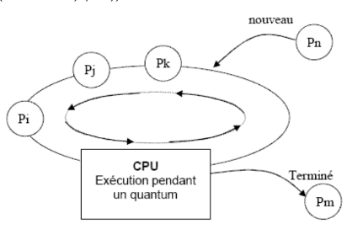

Impôt négatif
L’impôt négatif se définit comme étant le coût est inférieur à leur rentabilité

Théorie des valeurs extrêmes et dette technique
La théorie des valeurs extrêmes permet de connaître le comportement asymptotique des maxima de valeurs prises par les valeurs de variables aléatoires identiquement distribuées et indépendantes. Cette loi comporte des paramètres que l'on peut estimer soit en se basant sur les valeurs extrêmes prises dans des blocs de taille fixe des données à disposition (méthode des maxima), soit en s'intéressant à la distribution des données supérieures à un certain seuil (méthode des excès)1. Pour pouvoir être appliquée, la théorie des valeurs extrêmes doit donc disposer de beaucoup de données1(Wikipédia).
      - Applications
- La théorie des valeurs extrêmes est appliquée en hydrologie pour prévoir les crues, en épidémiologie pour identifier rapidement les maladies émergentes1, en démographie pour prévoir la distribution de probabilité de l'âge maximum que l'être humain pourra atteindre, en assurance pour prévoir les grands sinistres, en finance ou encore en météorologie2.

E-mail(Send) : N’étant pas spécialiste de statique et de loin de la théorie des valeurs extrêmes j’aimerais l’appliqué en génie logiciel mon domaine de recherche,

    - Quantum Software debt
https://arxiv.org/pdf/2007.07047.pdf
    - Projet : Dette technique et Graphe d’intervalle
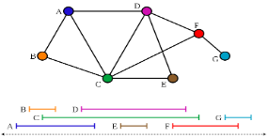
d’un côté de comprendre l’interaction et la cohésion et de détecter le retard et aussi reformuler pas mal de problématique avec un graphe d’intervalle en s’appuyant sur l’hypothèse qu’il existe une dette technique minimale caché (en référence à deux choses : la première l’article EPR et l’hypothèse Bayésienne). Dans le site Xebia exprime ça d’une manière très palpable. En résumé on va exploiter deux directions, la première purement algorithmique, immédiate mais nécessite un certain bagage théorique mathématique, le deuxième et purement mathématique celui du transport optimal dans tous ces états

      - Graphe d’intervalle et transport optimal
Définition : Un graphe est un graphe d’intervalle s’il existe une bijection entre les sommets du graphe et un ensemble de segments d’une droite tel que deux sommets et sont reliés par une arête si et seulement si les segments correspondant à et
La deuxième approche est intéressante, car elle sous entend que nous choisissons notre ensemble de départ qui est , nombre problème et question se résume en une seule dimension sur le mouvement et répartition de segment, qui coïncide avec le transport optimal, comment ordonner une équipe pour éviter de tomber à chaque fois dans le même piège de la dette technique ?, ce la résume le fait d’éviter de transporter à chaque fois la même masse, mais aussi il ressemble beaucoup à une question de mariage stable entre segment, tache et code à analysé, je suis plus intéressé par un problème de transport optimal pur qu’autre chose, ou tout se transforme on panoplie de théorème et définition, mais pour le moment on va rester terre à terre. L’élément clé est bien sur la dette technique, le cas du portage est intéressant aussi en liaison avec les graphes d’intervalles.
      - La dette technique est t-elle un bruit ?
C’est simple est claire, une dette dans un graphe de dépendance de logiciel constitue comme un bruit qui se propage dans le graphe, donc il est exprimable en termes de série de Fourier
      - Projet : Quel lien entre dette technique et Kolmogorov Complexité ?
      - Project : DSM & technical debt
Déja il existe un papier sur ce sujet,
        - eDSM & Hypergraphe
  - Promise theory
    - Promise et reproductibilité
Une théorie originale consiste à lier promise et digital Twin pourquoi? Le passage est naturel et fluide entre les deux, mais pas aussi simple le réel et le virtuel son en dépendance mais ayant un comportement sans obligation ni opposition
    - Promise et vitesse souhaité et réel dans le cade de son espace-temps sémantique
    - Promise theory et Digital Twin
Une théorie originale consiste à lier promise et digital Twin pourquoi? Le passage est naturel et fluide entre les deux, mais pas aussi simple le réel et le virtuel son en dépendance mais ayant un comportement sans obligation ni opposition
      - En Ajoutant le fait que chaque individu à sa propre composition physique qui est différents des autres
    - Une visualisation plus intéressante entre eDSM et Promise theory
Pourquoi c’est une très bonne idée de la faire, par une approche analogique et de symétrie d’approche on constate que la théorie de la promise s’occupe de l’organisation et de l’interaction mettant en jeu la coopération, on prend n’importe quels schémas générés par la promise on voit très vite qu’il reflète des dépendances entre composant équivalente d’une coopération, celle-ci est semblable d’une représentation par une matrice carrée N2 permet de bien expliquer la densité et etc,,, des promises, Question peut-on trouver un théorème pour assuré un isomorphisme entre Promise et DSM ?, un cadre plus technique consiste aussi à développé un théoreme-outil pour tout ce qui est DevOps ?
    - Digital Twin et technologie DevOps (idée pour papier technique)
    - Digital Twin et Agilité des projets
https://www.supmeca.fr/recherche/ingenierie-des-systemes-mecatroniques-et-multiphysiques/
    - Promise theory et mariage stable
Au-delà du contexte linguistique et sémantique apparent entre promesse et mariage, il existe une autre relation beaucoup plus formel défini par le concept de promise tel définir par Mark Burgess, dans le cadre de la théorie de la promesse liant deux individus ou deux entités non rationnel ; cette liaison pourrait être vue comme étant un mariage stable c-a-d une complétude de la forme finale d’une promesse, l’idée semble extraordinaire et originale, par définition la promise comprend deux agents le corps et le scope de la promise, sans obligation ni possession. Si en commence par l’idée d’affectation entre des notes d’étudiants et leur affection aux universités. Posons la question au sens de la promesse,
L’algorithme du mariage stable, est responsable de marié deux entités, dire responsable est équivalent au mot promet. En d’autre terme promet de marier deux entités. Un peu de précision ; on a hommes et femmes
Remarque : une situation instable dans le cas de mariage stable se traduit en obligation dans le cas de la promise, ou dans le cas de forcer un pair, je tiens à préciser que l’assemblage entre les deux théories n’est pas très clair et rigoureuse, car l’idée est en c’est début, cependant il doit rester le fait que mariage stable et promise doit se concorder, dans le cas le plus classique pour un deuxième rappel, quand il y a un mariage stable, avant le mariage doivent être une promise de mariage, reste à situer le rôle des préférences qui à priori pourrait être équivalant au body le corps de la promesse,
Théorème (WIP): On s’intéresse à déduire une condition nécessaire ou suffisante entre la théorie de la promise ou bien le mariage stable, la réponse approche très rapidement
Un autre point qui fortifie le lien entre les deux théories et celle de la représentation géométrique du mariage stable à savoir les graphes bipartis, hypergraphes
https://www.ls2n.fr/equipe/is3p/
https://www.ls2n.fr/equipe/psi/
https://www.ls2n.fr/equipe/slp/
    - Promise & théorie des groupes
https://cstheory.stackexchange.com/questions/36248/relation-between-group-theory-and-information-theory
https://www.hindawi.com/journals/mpe/2018/9507823/
    - Projet Hypergraphe-Promise

Vu l’importance et la généralisation des hypergraphes pour les graphes, dans ce billet on s’intéresse à proposer un langage graphique basé sur les hypergraphes pour la théorie de la promise, nous montrons qu’il est très intéressant de proposer les hypergraphes que les graphes et en quoi nous auront un plus dans cette direction, bien que une représentation est simplement représentable pour une Promise
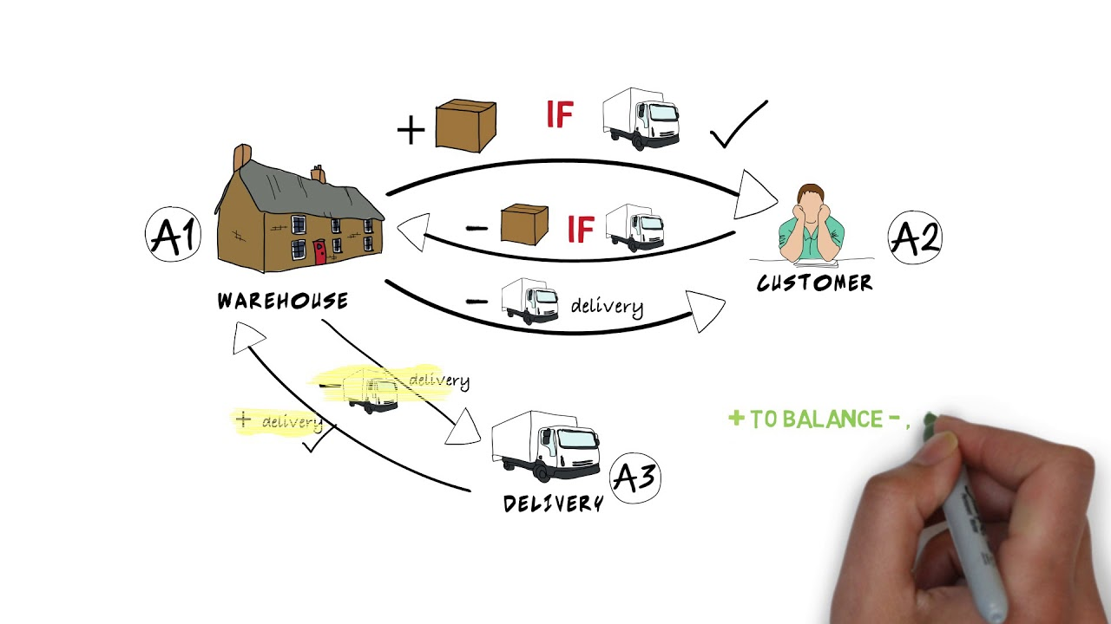

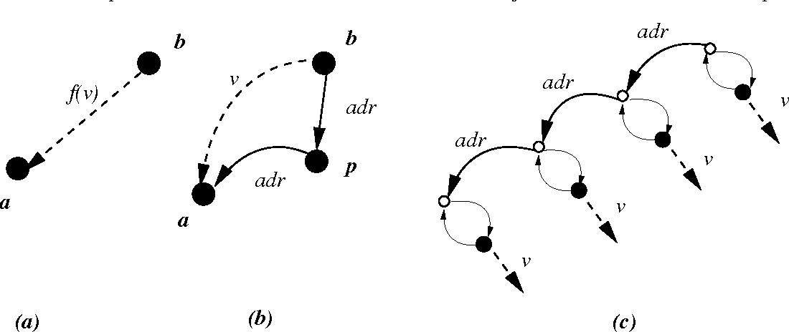

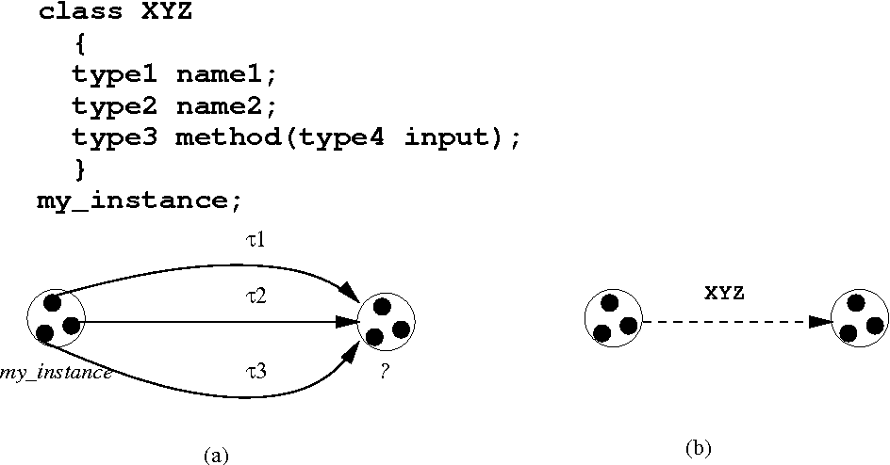

Par exemple, Pourquoi compliquer alors qu’il y a plus simple nous diront n’est-ce pas ?

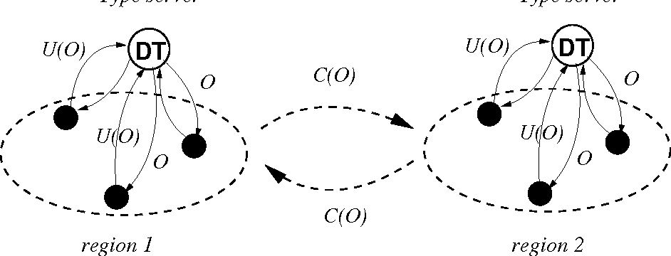

Il arrive que dans de nombreuses situations l’usage de la promise nous met un peu en déroute vue que c’est une théorie de l’interaction entre différent acteur, facile de la dessinée, mais elle pose quand même quelques difficultés : en appliquant dans le cadre de système distribué[], DNS[] ou dans l’interaction de management et très forte. Par exemple quand une promise contient différente flèche chacun d’elle en contienne une, alors simplifié par exemple aussi de la limitée
  - Références :
        - Indexation de graphes à partir d’une structure d’hypergraphe
    - Une formulation catégorique de la promise theory
    - Une réécriture des concepts théoriques de l’informaticien américain Dewayne E. Perry /Unifying Theoretical Foundation for Software Engineering (au sens catégorique)
- Il est possible d’élargir cette théorie, dans un contexte praxéologique, exploitant l’analogie entre les deux. Elle part du postulat que toute activité humaine met en œuvre une organisation que Chevallard note et la nomme praxéologie, ou organisation praxéologique
- Un autre point qui fortifie le lien entre les deux théories et celle de la représentation géométrique du mariage stable à savoir les graphes bipartis, hypergraphes.
  - Control theory
    - Package theory
La théorie des packages telle nommé par Board dans son article est une intéressante branche de génie logiciel qui étudier le portage et le déploiement dans le gestionnaire de paquet fait appel à différents outils classiques d’analyse de donnée, méthode formelle et statique pour tout ce qui est lié au génie logiciel expérimental. Cette partie comporte plusieurs aspects intéressant de la théorie des packages, mais nous allons développer seulement quelques problématiques à savoir : les EDO/EDP de retards, réseaux de réactions chimiques et le lien avec la théorie de la représentation à base d’un résultat obtenu par Burgess, qui fait l’objet, les directions de recherche possibles :

Dynamiques catégoriques
Point de vue Dynamiques catégoriques d’après Dugowson https://sites.google.com/site/logiquecategorique/autres-seminaires/diderot/DYAN/20150506Dugowson ; l’idée est simple
    - Fixé les définitions de stationnaire, stable, dynamique, incompressible et compressible

    - Source d’idée et d’analyse
https://www.pkgsrc.org/pkgsrcCon/2006/slides/updates.html (update packages)
https://www.pkgsrc.org/pkgsrcCon/2006/slides/pkgsrc-on-df/index.html (pkgsrc of DragonFly)
https://www.netbsd.org/gallery/presentations/maya/2018-pkgsrccon-gcc/index.html
    - Chemical Reaction
Dans le contexte formel de la théorie des packages, le principal moteur et géré les dépendances et surtout le concept de transformation d’un état à un autre, il existe théorie concurrent nouvelle ou ancienne sur ce volet allant de l’analyse, topologie ou même catégorique les faire tous est un
      - Une autre vision basé sur la thermodynamique de la vie
Ce travail est une lecture, pris d’une inspiration qui développe l’analogie entre thermodynamique de la vie et celle d’un logiciel, en comptant qu’n logiciel est une sorte de vie,
https://scienceetonnante.com/2020/09/18/lyfe-la-thermodynamique-de-la-vie/
    - Hypergraphe et package theory
Dans ce paragraphe nous listons les questions que pourrait traiter la théorie des packages en utilisant les hypergraphes
- Un modèle formel usage de la théorie des catégories.
- Modèle visuelle des graphes de dépendances vue par les hypergraphes
- Simplification algorithmique
- Par exemple s’en intéresse aux cas de réunir à la fois des dépendances forte et faible qui est un peu difficile à présenter à la fois ou bien les détecter dans les gestionnaires de paquets
- Décomposition et partitionnement des graphes de dépendances complexes, l’article « Hypergraph partitioning for social networks based on information entropy modularity » pourrait être un très bon démarrage
- Réinterprétation des questions, l’exemple du théorème de Helly (sujet d’article à part entière)
- Une approche d’utiliser la géométrie tropicale, par exemple dans le papier « Computing the Vertices of Tropical Polyhedra Using Directed Hypergraphs » et « THE TROPICAL DOUBLE DESCRIPTION METHOD » de Xavier Allamigeon, Stéphane Gaubert & Éric Goubault et
Où est l’originalité dans tout ça ?
    - Projet : Portabilité
Remarque 1.0: en peu constaté que qu’il existe une portabilité réflexive à savoir le mécanisme qui permet d’expliquer de porter un logiciel sur la même plateforme directement
      - Un exemple qui nous provient de GNOME : Porting EBU R128 audio loudness analysis from C to Rust
Cette expérience de portage, est d’une solution/application/programme d’un langage A vers un autre langage Cible B, dans notre cas du langage C vers le langage Rust
Over the last few weeks I ported the libebur128 C library to Rust, both with a proper Rust API as well as a 100% compatible C API.
This blog post will be split into 4 parts that will be published over the next weeks
- Overview and motivation
- Porting approach with various details, examples and problems I ran into along the way
- Performance optimizations
- Building Rust code into a C library as drop-in replacement
If you’re only interested in the code, that can be found on GitHub and in the ebur128 crate on crates.io.
The initial versions of the ebur128 crate was built around the libebur128 C library (and included its code for ease of building), version 0.1.2 and newer is the pure Rust implementation.

https://coaxion.net/blog/2020/09/porting-ebu-r128-audio-loudness-analysis-from-c-to-rust/
      - Un exemple empirique : une approche coté programmation vers un OS, la difficulté de langage Golang

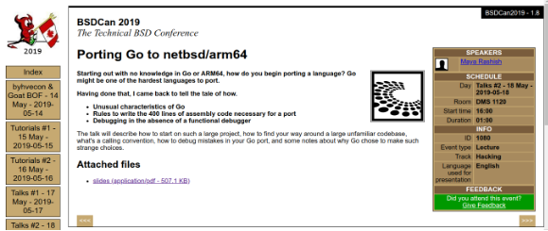
https://www.bsdcan.org/2019/schedule/attachments/529_Porting_Go_to_netbsd_arm64.pdf
https://docs.google.com/presentation/d/11I_il41s53XCK5KRFBFAELgOYLGog1nTXJwRCtaZ4X4/edit#slide=id.g4708423b54_0_367
http://web.cs.ucla.edu/~miryung/research.html
  - La thèse de Hassine(intéressante pour utiliser un graphe d’intervalle)
mots-clefs : espace métrique fini, espace ultra-métrique
Hassine dans son mémoire «Evolution biologique et applications en génie logiciel » à évoque une correspondance entre bio-informatique et génie logiciel, en donnant à chaque composant du logiciel un code en et
Il y a une autre ancienne remarque évoqué par Burgess dans son livre sur l’intérêt des distances, une idée intéressante consiste à voir en profondeur le papier « Ultrametrics in the genetic code and the genome» ou en remplace le code génétique avec du code source ou le génome est remplace par les composants ou les classes, ou apparaît le travail de Hassine, on pourrait faire la meme expérience mais avec la géométrie des espaces hyperboliques au sens du Gromov . Le programme de recherche qui prend considération la thèse de Hassine est très intéressant, mais il faut l’augmenter c-a-d insuffisant, l’intérêt d’ouvrir un champ de recherche c’est possible. Le cas d’un groupe hyperbolique est très intéressant à étudier et d’une manière lucide
- Boris Ryabko · Zhanna Reznikova ; Alexey Druzyaka · Sofia Panteleeva. « Using Ideas of Kolmogorov Complexity for Studying Biological Texts »
- Principles of Information Storage in Small-Molecule Mixtures
http://www.les-mathematiques.net/phorum/read.php?14,592702,592810
https://math.stackexchange.com/questions/129978/proving-a-distance-between-molecules-defines-a-metric-space
https://mathoverflow.net/questions/12394/representability-of-finite-metric-spaces
https://www.ihes.fr/~gromov/wp-content/uploads/2018/08/proteins-crystals-isoper.pdf
https://fr.wikipedia.org/wiki/Bio-informatique
S.V. Kozyrev, Genome as a functional program https://arxiv.org/pdf/2006.09980.pdf .
https://www.ls2n.fr/equipe/combi/ (Combinatoire et Bioinformatique)
https://www.ls2n.fr/equipe/meforbio/ (Méthodes Formelles pour la Bioinformatique)
https://www.ls2n.fr/equipe/is3p/
  - TAD
    - L’usine des packages (Papier)/ (Futur : pkgsrc) [PAUSE, INCOMPLET]
Dans ce court article à classer (wip), on montre qu’un gestionnaire de paquets est isomorphisme ou du moins équivalents à une usine industrielle mais cela sera comme étant en conlusion et recherche à venir, l’essentielle de papier de montrer qu’on peut parler de TAD dans le contexte du portage de paquet dans les gestionnaires de paquets, puis on conclut qu’il est possible que la TAD nous permet de prouver la similitude avec la chaine de production en industrie, mais on va s’intéressé à la tache : construire un nouveau paquet ou d’après chaque communuaté : porter voir importer lorsque cela consiste d’importer un logiciel en amont, on s’intéresse pas ici au modalité technologique, mais plutot à fournir une preuve du fait que les pratiques de travail sont équivalente on enonce ici le résultat suivant : Nous montrons par une approche très différente que la méthode de construction d’un paquet logiciel est semblable celle d’une fabrication d’un Yaourt, Piéce, Voiture, ou n’importe quel objet industriel, pour cela nous utilisons la théorie TAD de Chevallard sans recourir au temporalité.
mots-clefs : système complexe, modèle TAD,
      - Introduction
Une minutieuse observation nous fait découvrir qu’un gestionnaire de paquet est similaire à une usine industrielle au même image qu’une usine qui fabrique du fromage, yaourt et l’assemblage de voiture dans une chaîne de production voir à une usine biologique, mais cela semble etre une vision très schématique, ici on s’intéresse pas à la nature de la technologie sur le plan physique c-a-d ou il est question de parler de proportion dimensionnelle, mais plutôt de pratique et d’équivalence entre outil et procédure, avec tout l’analogie et la ressemblance existante, bureau d’étude, ingénieur de chaîne, technicien, travailleur, version de véhicule, même logique de construction pour les autres types industries, certes cela n’apparaît au premier coup directement mais un exercice et beaucoup de travail par exemple autant que développeur ou mainteneur de paquet l’occurrence une cellule, les ressemblances sont frappantes, un paquet « source » est semblable à une pièce d’une voiture avant son assemblage, l’existence de chaîne de montage incorporé dans le gestionnaire de paquet que le nomme parfois « Toolchain » désignant, une autre analogie exploité avec la cellule biologique bien que celle-ci est beaucoup compliquée même c’est les deux phénomènes sont à terme non linéaire, la cellule biologique demeure mathématiquement et physiquement un peu moins incomprise[] et beaucoup de tentative dans cette direction, au moins par rapport à la physique, revient maintenant à notre « usine logicielle » ou à composant, l’analogie est directe comme montrait dans la figure (fig-1), mais le paquet que nous utilisons comme analogie et assez compris, reste à définir et trouvait les théories appliquées. Parmi ces usines bien écrites et bâti on a le framework pkgsrc de NetBSD[], déjà mentionnée dans divers publications et papiers certes ayant des complications au niveau de la gestion des dépendances, un peu compliqué mais s’appuyant sur une philosophie de conception pour le moins désigné de singulière[]. Dans cet article on propose une nouvelle vue d’appliquer d’un point de vue purement spéculative ou un essai de voir s’il est possible d’exploiter l’analogie entre usine et gestionnaire de paquet qui semble être l’un des problèmes majeurs que rencontre tout une autre ressemblance et l’intervention humaine dans les deux cas, malgré ancienneté de processus de fabrication dans les usines et l’avancée technologique lors de la création de paquet on remarque que l’humain est indispensable dans les deux cas, les choses changent un peu avec l’industrie 4.0 et l’avenue de l’IoT et la robotique dans les usines classiques mais l’humain reste présent dans le cas du logiciel, malgré l’automatisation et génération intelligente du code, dans le cas d’une usine 4.0 l’humain prend le rôle d’un superviseur avancé de l’administration système, dans les usines il y a une phase de vérification ça existe aussi dans le cas des gestionnaires de paquets, avec des outils pkglint, url2pkg, lintpkgsrc dans le cas de pkgsrc ou celle de Debian, Fedora ou Gentoo etc. Qu’est-ce qu’on fait de tout ça ? Si en prend la figure ci-dessous
      - L’objectif principal
L’objective principale d’une usine est la fabrication d’outil ou le recyclage de ces derniers, ainsi l’objectif principal d’un package mangers est la construction d’un paquet à travers les sources, donc un schema, ou une regle du jeu à suivre, dans le contexte d’une TAD on la structure suivant : si on se base sur la position d’un apprenti une tache construire un paquet avec certaine technique et technologie dans un cadre théorique, la notion de temporalité est importante mais elle se manifeste pas vraiment coté package manager par rapport à une chaîne de production, mais elle est la, la temporalité dans le cas de gestionnaire de paquet est dans la date de livraison du produit ou du paquet ou du moins de la version qu’il sera programmé avant ou après une date donnée, On commence par la première tâche :
« crée un nouveau paquet » qui déclenche des sous-tâches : en l’occurrence fini, il y a une succession de types de tâches en globale on fait appel à une technologie, et des techniques puis la théorie, ainsi au cadre de temporalité qui sera traité dans une autre version de l’article la temporalité jugera de l’importance de la concurrence et compétitivité entre développeur. Quelques hypothèses :
- Il se pourrait que le développeur est lui-même le développeur du code source du logiciel originale celui qui porte/importe le logiciel dans
- Deuxième hypothèse à savoir Le développeur n’est pas le développeur , c-a-d le développeur du paquet n’est pas lui-même le développeur du projet amont
- On suppose dans cet article que le développeur est expérimenté, pas besoin d’avoir un mentor.
- L’institution dans cet article et désigné par la communauté qui engendre par le projet ou vise versa,
      - Théorie des packages
Nous le terme « théorie des packages » de l’article de Snorri[] ou le tout récent qui traite de plus sur la théorie des packages dans les gestionnaires de paquets[] travail utilisait dans le cadre de la résolution formelle des paquets en langage Coq, nous commenceront par énoncer quelques définitions et résultats connus sur les paquets pour cela en se restreint à Cosimo[] dans son papier ainsi nous la généralisons dans un cadre beaucoup plus large à cette notion directement
      - TAD
La TAD théorie mis en évidence par Chevallard[], intéressé pour modéliser et comprendre l’apprentissage en mathématique elle s’appuie sur le couple dans le domaine de la didactique des sciences on a remarqué et d’après Chevallard[] ne restreint pas au domaine des mathématiques, mais s’applique un peu partout .
Cette théorie répond-elle à la question pourquoi et comment y contribuer ?
      - Vue générale de la chaîne de production
Nous commençons par voir une chaîne de production établit ainsi permet d’identifier quelques points d’intersections entre les deux écosystèmes, le gestionnaire de paquet comme étant un système complexe, comme il est coutume de le faire dans la littérature dans ce domaine expriment un container de composant qui interagit avec le système d’exploitation sous-jacent, ainsi en remarque quelques réglées déjà évoquées dans [X0, X1] et Pour le premier pas nous commençons par l’analogie entre usine et gestionnaire de paquet, utilisant pour cela l’algèbre tropicale, dans le modèle suivant un peu simpliste ou de base,
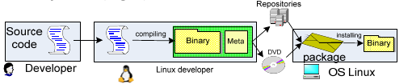

Nous voyons cela correspond à l’expression algébrique Cela ne peut suffire pour bien démontrer l’intérêt suivant, les jetons auront les conséquences suivantes
Le tableau ci-dessous résume l’analogie entre les packages managers et l’usine 4.0

Usine 4.0 | Gestionnaire de paquets
Bien/Objet/Produit | Package source/binaire
Capteurs | Notifications

      - L’usine des packages
Après avoir mis en évidence le cas d’un seul paquet avec sa dépendance , on généralise mais cette généralisation et très coûteuse et douleurs, pour cela nous allons prendre le modèle MDA [] telle décrit dans le papier[].
      - Résultat
Au lieu de parler de temps comme variable principale on parlera de « dépendance » on distingue selon le travail de configuration deux types des dépendances maximal et dépendances minimal, ainsi l’analogie est très frappante avec le système industriel, par exemple pour un paquet et par expérience est construit soit avec d’autres paquets soient avec une seule dépendance et selon la configuration du système mise en place, mais on a jamais songé à calculer le nombre de dépendances en additionnant tous les cas : , ici le besoin d’algèbre tropicale se fait ressentir, parce que et d’après les règles de configurations et la stratégie à chaque paquet et situation, le nombre varie selon le type des ressources et la nature, par exemple fonctionnelle ou .
Un cas réel : Tools = 5, dépendance suffisante = 3, dépendance nécessaire = 4, Dans cette section nous résumons quelques résultats obtenus dans les sections précédentes en forme de propositions ou théorèmes
Proposition1 : Il y a une équivalence entre l’architecture et le fonctionnement d’une usine et celui d’un gestionnaire de paquets.

Proposition2 : La robotisation de est une conséquence de

      - Conclusion
Nous avons montré dans cet article l’analogie des gestionnaires de paquets et les usines en termes de composant, et organisations, cela nous permit la possibilité de calculer par une nouvelle approche rencontré dans les problèmes posés par la théorie des packages, souvent le cas des mis-a-jours qui posent beaucoup de problème, mais l’intérêt principal de l’article est de faire l’analogie entre usine classique et fabrication ou compilation de paquet binaire à partir de paquet source, nous avons vu qu’il est possible d’appliquer directement, et montrait la complexité des calculs, procèdent par une vision basée;on précise quand on a pas traduit les formes de production d’un paquet binaire e n terme de paquet source vue comme étant un graphe orienté sans boucle pour éviter toute brisure de symétrie
  - Extensions de la TAD
En parlant de tache on distingue trois types par technologie et théorie: administration, développement, sécurité, organisation, le hic de cette classification, car il est parfois confondu ; Un autre point concernent la théorie d’administration système d’après Burgess et enrichir la notion de tache définit:
  - Projet : NetBSD/pkgsrc /pkgsrc-wip
Ce sujet est très particulier, proche et profondément Deux choses intéressantes pour ce papier peut être trois mais manque de temps et de pertinence en rester sur deux, la troisième est sur l’essence même du pkgsrc-wip à savoir, le comportement des newbies qui peut être formulé dans un contexte de la théorie des jeux, bifurcation des tests/packages tester. Mon objectif pour clore ce papier et de voir l’évolution de pkgsrc-wip comme étant une catégorie dans l’espace de Burgess.
    - Pkgsrc sécurité

- Pkgsrc est trois choses ou plus : une distribution logicielle, environnement de construction, gestionnaire de paquet. Quelle est la différence entre distribution logiciel et gestionnaire de paquet.
- pkgsrc offre une excellente occasion de renforcer une configuration logicielle complète

    - OPEN SOURCE SOFTWARE DEVELOPMENT PROCESS MODELING
Le travail de Jacques LONCHAMP est excellent, un aperçu de l’abstract

Ce chapitre attire l'attention sur la modélisation des processus logiciels pour le développement de logiciels open source. Il propose un modèle de processus de développement de logiciels open source à trois niveaux. Ses niveaux «définitionnel» et «générique» spécifient les caractéristiques communes à tous les projets open source à part entière. Son niveau «spécifique» permet de décrire des fragments de modèle de processus à grain fin caractéristiques de différents projets open source. Dans ce chapitre, le niveau spécifique est illustré par le processus de gestion des versions de NetBeans IDE et Apache HTTP
Projets de serveur. L'approche de modélisation sous-jacente est SPEM (Software Process Engineering Meta-model) de l'OMG. L'article se termine par une discussion sur l'intérêt des modèles de processus logiciels explicites pour (1) la compréhension et la communication des processus, (2) la comparaison, la réutilisation et l'amélioration des processus, (3) le soutien à la promulgation des processus.

    - Recherche évolution d’un paquet
pkgin
    - Wikipédia pour pkgsrc et pkgsrc-wip en français et Arabe
      - pkgsrc(FR)
      - pkgin
pkgin (abréviation de package install) est un logiciel à la base du système de gestion de paquets de NetBSD. Il a été créé par iMil Hector en 2015. pkgin est similaire à dpkg le logiciel dans la mesure où il est utilisé pour installer, supprimer et fournir des informations à propos des paquets *.tgz.
pkgin est un outil de haut-niveau facile d’utilisation, à comparer avec pkg_add, pkg_delete et pkg_installer qui, couplé à des surcouches telles qu'Aptitude ou Synaptic (qui ajoute entre autres une interface graphique conviviale), est un outil de haut niveau utilisé pour rechercher les paquets à partir d'emplacements distants ou traiter des relations de dépendances complexes entre paquets. APT est de manière générale, plus utilisé que dpkg.
« Commandes de base »

      - Format package de NetBSD(FR)
tgz est le format de fichier des paquets logiciels de la distribution NetBSD. Presque toutes les distributions basées BSD utilisent aussi ce format.

Pacman utilise des archives .tar.gz, .bz2 ou .xz pour ses paquets. Chacun de ces paquets contient un binaire compilé pour l'architecture i686 ou x86 64. Pacman est également capable de résoudre les dépendances et de télécharger puis installer automatiquement les paquets nécessaires.
Pacman est un gestionnaire de paquets fiable et est facile à utiliser. Il respecte la philosophie d'Arch Linux qui est d'avoir le maximum de contrôle et d'être le plus configurable possible tout en restant simple2.
La simplicité de pacman permet notamment d'empaqueter (réaliser le paquet logiciel) une application donnée plus facilement qu'avec les systèmes deb ou rpm.
Depuis la version 3, pacman se présente sous forme d'une bibliothèque libalpm (Arch Linux Package Management) à laquelle est associée une interface utilisateur (en ligne de commande par défaut). Outre une refonte partielle du code apportant un gain de vitesse, cette évolution a pour but de simplifier les développements ultérieurs de pacman ainsi que des éventuelles interfaces alternatives.

pkg_add package-ver.tgz

tgz ou tbz est le format de fichier de pkgsrc framework de système de package logiciel de pkgsrc de NetBSD et les autres distributions BSD(NetBSD, FreeBSD, OpenBSD, DragonFlyBSD, MiroBSD, ) utilisent aussi cette extension mais avec une légère différence format syntaxique et structurelle.

« Présentation »
pkgsrc system package s'utilise en ligne de commande et permet d’installer, de désinstaller, de vérifier, d'interroger et de mettre à jour des paquets logiciels. Chaque paquet de logiciels se compose d'une archive de fichiers et d'informations relatives au paquet, tels que sa licence, sa version, sa description, ses dépendances, etc.

« Contenu d’un paquet NetBSD»
Les paquets NetBSD sont des archives tar gzipées standards pour Unix, qui contiennent plusieurs fichiers quand en réparties en deux catégories.
- Les méta-informations de contrôle +BUILD_INFO, +BUILD_VERSION, +COMMENT, +CONTENTS, +DESC, +SIZE_ALL, +SIZE_PKG: Contiens les informations de contrôle, comme le nom du paquet, la version, les dépendances, etc.
- Les fichiers à installer : (Depuis la racine. Par exemple, s'il doit installer foo dans /usr/bin et bar dans /usr/include, le fichier contiendra un dossier usr qui contiendra bin et include et qui contiendront eux-mêmes les fichiers foo et bar).
Le troisième fichier est debian-binary. Il contient la version du format Debian (actuellement 2.0).
      - pkgsrc-wip (FR)

« pkgsrc-wip (travaux en cours) crée en 2004 est un projet visant à impliquer davantage de personnes dans la création de packages pour pkgsrc, il s’agit du système de packaging par défaut pour NetBSD, SmartOS et MINIX 3 et a également été porté sur de nombreux systèmes d’exploitation supplémentaires, notamment Linux, Darwin, FreeBSD, OpenBSD, Illumos et autres[]. »

pkgsrc-wip contient actuellement plus de 5124 packages beaucoup moins que le référentiel officiel et comprend de nouvelles versions de paquets plus récentes que celle dans pkgsrc, des versions de paquets obsolètes, des paquets inexistants dans pkgsrc, des logiciels sont dupliqués pour les teste, suivi par une ou plusieurs mainteneurs.
« L’objectif »

L’objectif de ce projet est de créer un environnement de développement permettent d’atteindre les points suivants :

- Travaillé sur les paquets non achevés
- Effectué les mis à jour qui sont inachevés
- Tester des packages
- Accessibilité en lecture et écriture facile pour tout le monde au référentiel.
- Plateforme d’apprentissage pour les débutants
- Travail Collaborer
«Le mainteneur pkgsrc-users@NetBSD.org »
Il s’agit d’un compte générique ou globale, sans identité qui désigne un compte du projet, souvent les développeurs officiels lors de la création d’un nouveau paquet le modifié.

« Histoire »

En 2004, le développeur de NetBSD, Thomas Klausner créé pkgsrc-wip [1] basé sur framework système de gestion de packages de NetBSD. Il est officiellement hébergé dans la même année chez sourceforge.net durant 12 ans[]. En 2014 le projet à migrer vers la plateforme github[]

« Externe Project »

http://sourceforge.jp/projects/pkgsrc-wip/
http://kldp.net/projects/pkgsrc-wip/
https://github.com/jasperla/openbsd-wip

    - A field study of how maintainers locate features in patch code
https://blogs.gnome.org/despinosa/2020/08/10/training-maintainers/
    - NetBSD audio driver :
http://www.netbsd.org/gallery/presentations/nia/netbsd-audio/index.html
    - pkgsrc-wip/Digital Twin
Donnons un autre souffle pour la technique clone package tester
Kolmogorov Complexity Justi#es Software Engineering Heuristics
    - Analyse du papier « An Open Source Pattern Language »
    - pkgsrc-wip clone tester

C’est la première idée orienté recherche que j’ai pu imaginer et mettre en place, mais sans suite depuis plus de 11ans qui revienne à des causes
    - Travailler sur un paquet un modèle coopératif
Dans un climat de développement et de recherche autour d’écosystème F/OSS on s’intéresse à travailler sur des paquets au lieu de nous s’intéresser au logiciel, nous nous intéressons au paquet, de leur importance dans le monde F/OSS vue qu’il constitue la brique de base de l’architecture des distributions GNU/Linux, ou celle des systèmes tiers du monde BSD. Ainsi nous constatons que nombreux site didée au packaging son un modele de développement ou leur processus est totalement coopéraif, dans cet angle nous s’intérresons à explorer le packging coopératif c-a-d metocratique et non en « SINGLE MAINTAINER », vue la complexité de paquet, on peut constaté qu’il y a plusieurs maintenaneur y tavailler sur un meme paquet , cela peut etre une transposition du modèle du logiciel libre c-a-d du monde maintestream au monde du paquet, par exemple FireFox, GNOME ou autre qui demande beaucoup de travail et d’attention, dans ce papier on s’intéresse au processus de développement. Le modèle général ou le processus de création ou développement d’un paquet suit le schéma dans la figure :

Bien qu’il ne décrit pas l’évolution de la configuration, ou la maintenance au sens évolutif, et correctif et adaptative, cela demande un cycle beaucoup plus lent et compliqué qui fait appel à différente développeur, l’objet de ce papier et de montrais la complexité du dévelopement de telle paquet, comme étant un processus coopératif, et que le processus est beaucoup plus simpliste et il peut etre valide pour des paquets qui ne sont pas trop complexes, mais cela est complexes pour d’autres cas de paquet. Suivant leur taille, parfois l’nexistance de pilote, etc. Dans ce papier n’est pas de déterminer ces obstacles mais d’en « proposer comment le processus de configuration ou de packging est effecuté »

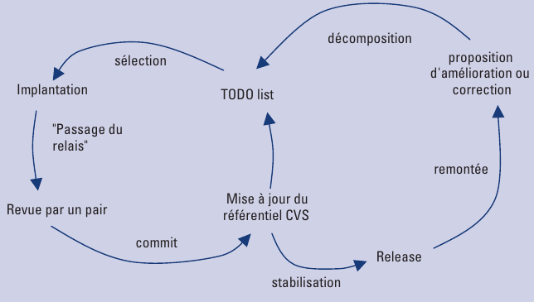

La figure ci-dessous est développée dans le papier de Yutaka Yamauchi et ses collègues de l’Université de Kyoto ont étudié divers projets sous cet angle, le modèle de développement ou de packaging n’est pas aussi loin, ou il demande peut être quelques modifications, par exemple une complexité à résoudre en terme : contact le développeur en amont, géré les conflits entre les bibliotheques,
Un résultat important : « Vu hétérogénéité des distributions du monde Unix, est difficile de trouvée un modèle développé unifié », c’est pour cela que notre recherche c’est porté dans le cadre du framework pkgsrc de NetBSD, ou celui des ports de FreeBSD.
Le modèle figure : une ‘’TODO list’’Travail coopératif, des ‘commits’’, ‘’patch’’, des dépendances et créations d’autres dépendances, parfois des dépendances que nous appelons user-land ou user-space, c-a-d fourni dans le cadre d’autre packages, et parfois cela demande des modifications du systemes lui-même voir une écriture de certain syscall(), ou ajout de fonctionnalité dans le noyau du systeme d’exploitation, comme des logiciels multimédia, ou scientifiques qui sont très exigents, l’exemple typique et sagemath et GNOME. Un aperçu de la page du site de NetBSD nous donne une idée assez des problématiques rencontrés.

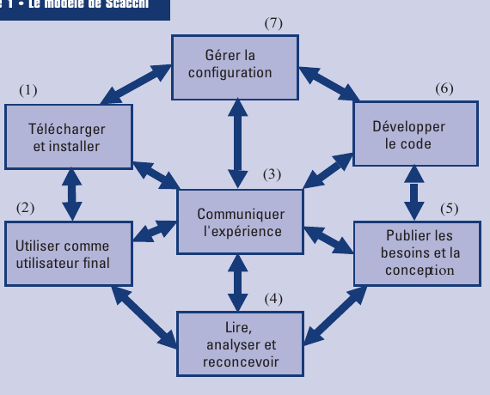

Un modèle plus global proposé par

Télécharger : cela ce fait en une seule fois, parfois si la version, Gérer la configuration crée ou mettre à jours ; lire le code de configuration des autres et ajouter puis améliorer des options ou desactivers des options avec d’autres systèmes, ou architectures ; Développer le code est certainement pour développer la configuration => ajouter du code, voir fichier quand on peut le valider dans pkgsrc par des FILES/*.c ou FILES/*.h l’exemple de pkgsrc/sysutils/dbus ou pkgsrc/sysutils/fam, pour ne cité que les plus

    - Point de vue apprentissage au sens de La théorie des situations didactiques ou la théorie d’anthropologique[Travail coopératif]

Concept : « La théorie anthropologique du didactique considère que, en dernière instance, toute activité humaine consiste à accomplir une tâche d’un certain type , au moyen d’une technique , justifié par une technologie qui permet en même temps de la penser, voire de la produire, et qui à son tour est justifiable par une théorie »

Un résumé tiré de Wikipédia[] « Il est, par ailleurs, à l'origine de la théorie anthropologique[citation nécessaire] du didactique qui continue dans la lignée de transposition didactique en replaçant le savoir scolaire dans ses relations avec les autres formes de savoirs et la société. La théorie anthropologique du didactique considère que le rôle de la didactique est d'étudier le didactique qui se trouve présent à chaque fois qu'un individu y fait quelque chose pour qu'un individu x apprenne un objet de savoir particulier. Un système didactique se met en place autour de l'étude d'une question, il s'agit alors de lui apporter une réponse que le nomme œuvre. Cependant au fil du vieillissement normal des systèmes didactiques, la question est perdue de vue et la réponse reste comme sa seule raison d'être.
Plus particulièrement elle étudie la diffusion dans la société des complexes de praxéologies ou de leurs partis. En effet la théorie anthropologique du didactique considère que toute action humaine peut être définie dans le cadre d'une praxéologie. En effet il s'agit de technique répondant à des tâches. Ces techniques se trouvant justifiées sur deux niveaux, la technologie (littéralement discours sur la technique) ainsi que la théorie. Le bloc constitué par la tâche et la technique se nomme alors bloc de la pratique alors que le bloc constitué par la technologie et la théorie se nomme bloc du logos5. Chaque institution possède pour chaque tâche une praxéologie qui lui est propre. Les individus montrent à travers leurs pratiques leurs assujettissements à travers l'emploi de ces dernières. Cependant aucun individu ne marquant exactement les mêmes assujettissements personne n'emploie exactement la même praxéologie. La zone de rencontre en différentes praxéologies se nomme un écotone, dans une intention de normalisation l'institution a vocation à réduire cet écotone afin de ne permettre l'existence que d'une seule praxéologie.
Enfin la théorie anthropologique du didactique replace le système didactique dans une échelle des co-détermination didactique. Cette échelle permet de replacer le système didactique et la praxéologie qui y est transmise dans un ensemble de lieux précis apportant chacun une somme de conditions et de contraintes particulières5. »

On se place dans le cadre de la théorie des packages au sens de Burgess, on cherche à éditer le fichier « Makefile », une fois le programme « pkglint » lancer dans le terminal.

La tache ici : édition du fichier Makefile, son type est de valider les erreurs et messages lancer par la technologie qui est dans ce cas la pkglint, la technique consiste à ouvrir le fichier, chercher les lignes signalées par la technologie lancer par la tache si on suppose que notre tache en question est , la technologie ici est un éditeur aux choix du développeur novices, et pkglint

Proposition. « Débogage » est une technique d’apprentissage en génie logiciel, car c’est une tache Technique et s’appuie sur une technologie, par exemple la résolution de l’équation du second ordre s’effectue en plusieurs sous-taches,

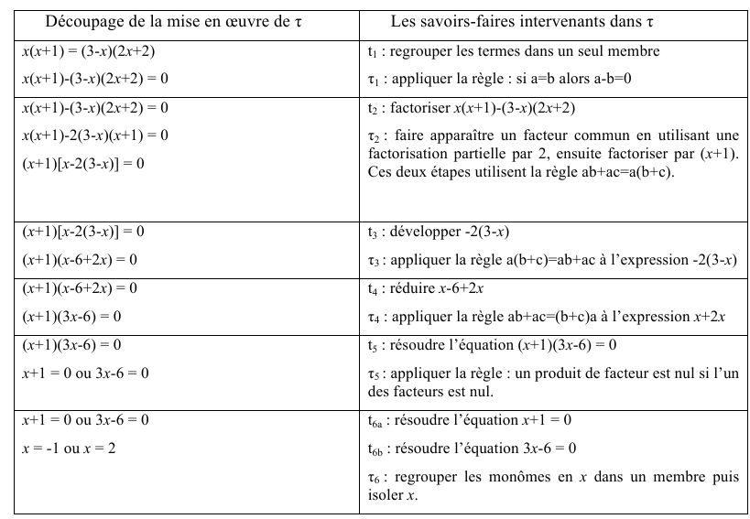

Il s’avère que la définition du concept de l’anthropologique du didactique est fort adaptable au développement et maintenance des développeurs en logiciel, et dans empaquetage des logiciels sources, l’idée est une possible adaptation avec la notion de tache dans l’administration système, ou même dans le cadre de la promise theory mais cela pour un autre jours, l’essentielle est de creuser au côté d’apprentissage classique et la cohabitation avec l’administration système d’après Mark Burgess. On applique ça dans le contexte du portage d’un paquet , qui est une tache de configuration, un tableau symétrique entre les objets des mathématiques ; une autre idée fort importante et de coupler ces notions avec ceux de la théorie d’apprentissage et le travail coopératif.

la théorie d’anthropologique | Administration système
Tache | Tache au sens de Mark Burgess
Technique | Configuration, fichier, méthode, et stratégie de configuration
Technologie | Outils, fichiers, stockage, etc.
Théorie

      - Quelques remarques
D’après l’article de Chevallard « ANALYSE DES PRATIQUES ENSEIGNANTES ET DIDACTIQUE DES MATHEMATIQUES : L’APPROCHE ANTHROPOLOGIQUE » ont peu distinguer ce qui est une tache de sa négation, par exemple calculer le reste de la division de deux entiers et est une tache mais dire simplement « calculer » n’est pas une tache. La même chose pour l’administration système ou en génie logiciel, dire lancer url2pkg dans un terminal n’est pas une tache complète mais lancer url2pkg avec un argument est une tache ; on constate que la définition apportée par Burgess à besoin d’être raffinée et questionnée sur sa sémantique et synatxe. En déduit que la notion de tache suppose un objet relativement précis.

En parlant de technologie, on sait parfois faire des extensions, par exemple le cas de la résolution de l’équation quand nécessite une résolution dans nous obtenons deux solutions complexes et cela pourra nécessiter une autre bibliothèque ou des extensions non-standard de la bibliothèque standard d’un langage de programmation ou effectué un mélange de langage de programmation qui se traduit par une évolution de la technologie.

Remarque sur le modèle praxéologique a transition d’une TAD mathématique : utilisation d’outil ou d’une machine pour vérifier la technique est importante pour la TAD, autre on s’intéresse à comprendre les mécanismes.

La TAD avec cet exemple de pkgsrc-wip peuvent nous donner des informations sur la coopération entre newbies et mentor, c-a-d quand pourrait transformer la TAD en une structure de coopération-apprentissage

Exemple2. Let segment, draw point form isocle triangle , il demandait d’effectuer cela dans le cadre de la bibliothèque SymPy. Usent de la classe « from sympy.geometry import * », quel est l’objectif de cette manipulation ?.
Décomposition de l’exemple :
- Tâche : Construire le point tel que soit triangle isocèle en
- Technique : Il peut y avoir plusieurs techniques pour une même tâche
  - : Tracer la perpendiculaire au segment qui passe par le milieu de , placer un point sur en
  - : Tracer un arc de cercle de centre et de même rayon supérieure a , tracer un arc de cercle de centre et de même rayon Désigner par un des deux points intersections des deux arcs de cercles
  - (algorithmique) : La technologie utilisée fourni une technique propre à elle qui permet de tracer directement le triangle et assurée que ce dernier est bien correct.
- Technologie (la technologie légitime la technique au sein d’une théorie):
  - associées à : Tout point de la médiatrice d’un segment est équidistant des extrémités de segment donc
  - associées à : Tout point pris sur un cercle de rayon est à la distance du cercle appartient au cercle de centre et de rayon , appartient au cercle de centre et de rayon , donc
- Théorie : elle se base sur la géométrie euclidienne.
- Synthèse : - La tâche est le problème donné à résoudre à l’élève. - La technique est la procédure qui permet la résolution du problème. - La technologie est constituée des définitions et propriétés qui légitiment la technique et qui permettent d’affirmer sans avoir à réaliser l’action que si je procède ainsi, j’obtiendrai bien le résultat escompté
- Conclusion : La TAD est un des outils qui nous va nous aider à analyser les programmes les comprendre et voir comment les contenus sont mis en progression… La TAD permet de considérer ces contenus non pas seulement comme des "objets mathématiques" à enseigner mais surtout comme « les types de tâches que doit résoudre l’élève », "les techniques, les procédures possibles» qui doivent être enseignées et «la technologie qui explique la technique » c'est-à- dire les propriétés, les théorèmes, les définitions…

    - Lien avec la promise théorie

Nous avons remarqué une ressemblance avec la théorie de la promise, ou du moins une formulation ou un support très intéressant avec cette théorie, en effet dans la théorie de la promise en parle de tâche tout promise de et , cette simple construction permet d’enrichir la construction d’une promise par une TAD , on cherche l’équivalent de la technique , technologie et la théorie , ce qui facilitera aussi une étude de l’apprentissage dans le cadre du génie logiciel, cette simple remarque donne un sens net et rigoureux de l’article de SALONE ou il modélise les systèmes complexes avec l’introduction des Hypergraphes.

Rappel d’une promise : Une déclaration autonome d'un comportement non encore vérifié,
écrit: , est le corps de la promise donc

Dans le contexte de la TAD on fait la différence entre le volontaire, obligatoire et le coopératif, la promise va se bénéficie de cette notion., on demande à une lecture avancée de la promise, pour bien éclairer
    - Application : Interaction newbies et experts en théorie des packages

Comme on a prouvé que pkgsrc-wip est un excellent atelier ou environnement d’apprentissage d’interaction par hypothèse, il est question ici de renforcer cette théorie par l’utilisation du modèle praxéologique, effectuent un mappage entre didactique et apprentissage, utilisant les concepts développer par ce modèle fini et formellement prouvé, à titre d’exemple le lancement d’une tache, avec ces sous-taches apportés par la théorie d’administration système, Une hypothèse importante ou une situation est le contexte de développement distant, contrairement à une classe ici l’institution est répartie géographiquement ou le développement en l’occurrence la maintenance via des canaux
Lijie Zou and Michael W. Godfrey, On the Relationship between Newcomer Motivations and Contribution Barriers in Open Source Projects
    - Analyse de complexité de pkgsrc sous un autre regard

En s’inspirant sur les présentations techniques données lors des conférences pkgsrc.org, on choisit quelqu’une pour un approfondissement
    - Desktop philosophie

https://wiki.netbsd.org/projects/project/desktop-infrastructure/
    - What pkgsrc needs most

Un travail de Amitai Schlair présenté dans le pkgsrcon 2010 https://pkgsrc.org/pkgsrcCon/2010/slides/schmonz/what-pkgsrc-needs-most.html
    - Remarque sur le lien entre le clonage et portage logiciel(WIP)

Théorème : «Le clonage logiciel de code source est une forme faible du portage» ou « le portage est une généralisation du clonage » Question : quel type de clonage? une autre formulation, ou la portabilité est une mesure globale du clonage, en d’autre terme une portabilité contient au minimum un Type de clonage, Si le processus de portabilité contient tous les types du clonage on dit qu’il est « profond » et s’il contient au moins deux type de clone on dit que la portabilité est « faible », pour comprendre on doit redéfinir ces types de clonages, ainsi le clonage est un type de mesure local, il faut différencier entre deux situations auquel on est souvent confronté la première celle du développeur et la deuxième celle du mainteneur qui réalise des taches d’administrations systèmes, la deuxième s’apparente le plus a la portabilité profonde, car il y a un passage à changer tous les états du système hôtes, ce qui nous conduit à dire qu’il y a portabilité complète ou portabilité à base complète. Une autre idée géniale et de redéfinir la portabilité en terme de clonage par exemple on parlera de portabilité de Type-1, Type-2 et Type-3 genre profond, complete, incomplete et par aussi qu’il est peu probable qu’une portabilité complète soit trouvait mis-a-part dans des situations très rares mais avec des conditions nécessaires et suffisantes ; on s’intéressa aussi à faire la bijection entre les distances dans les espaces de configurations logiciel qu’on va les
Mise en Situation: Lorsque on porte une architecture vers une architecture , il est question parfois de faire quelques manipulations au niveau global c-a-d fonction, méthode, classe voire variable pour adapter à son nouvel environnement et d’assuré le fonctionnement, un clonage peu apparenté de la même façon mais en local, car il s’est avéré que le portage conduit à cloner allant de Type-I, Type-II, Type-III et Type-V, l’exemple d’un pilote de périphérique cette opération au sens de la théorie d’administration, ne s’effectue pas modification de l’environnement cible[] ces modifications peuvent être défini par le type de clonage possible englobé dans un cadre de portage, le cas fréquemment utilisé entre FreeBSD et NetBSD par exemple, un autre exemple celui entre serveur web[] etc., il reste à définir un cadre théorique, en terme formel l’idée pour être vue en appliquant le mariage stable et les idées de Dewayne E. Perry et sa Unifying Theoretical Foundation for Software Engineering qui s’appuie sur le mariage stable en termes de bijection d’ensemble ou de catégorie
Explication :
Est plutôt elle facilite la tâche du portage et non pas le contraire, nous identifiant aussi qu’il existe des classes bien particulières de Type comme c’est le cas pour le clonage classique, donc en somme notre idée n’est pas de voir le clonage comme étant une chose négative mais bien au contraire le comprendre comme étant un cas particulier et très faible du portage logiciel qui lui est beaucoup plus complexe vue qu’il introduit à la fois le matériel et logiciel.

L’exemple le plus simple et de constater le fait qu’il existe une portabilité parfaite en peut l’assimilé à un clonage est les packages généralement le package en une certain classification dans ce cadre mais cela n’est pas suffisant.

Comment le démontrer ?:
Nous utilisant le mariage stable pour démontrer ce théorème, bien que ce théorème ne suffit pas intégralement, est inédite de donnée une autre interprétation au clonage et la portabilité en utilisant le mariage stable, cette exception se résume en deux chose la première la stabilité entre deux environnements, la deuxième est que le clonage est une propriété ou un cas particulier de la
Portabilité, mettre la lumière sur ça c’est le prouvait rigoureusement. Un article sur le sujet « AN EXTENDED STABLE MARRIAGE PROBLEM ALGORITHM FOR CLONE DETECTION »
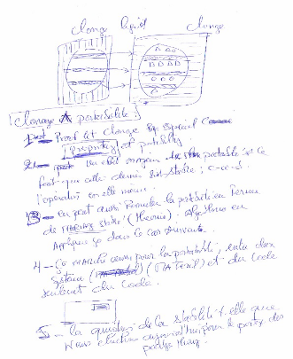

Un cas beaucoup plus fondamental sera de redéfinir avec

Quelques questions. Si on obtient a chaque fois un passage de Type de clonage il est intéressant de savoir et calculer à chaque fois la similarité et la detection de clone on se basent uniquement sur l’idée de transformation vu dans le papier d’unification[], par exemple on conjecture que pour une portabilité de Type-X,

L’opération. Avant de parler des opérations empiriques ou techniques pour arrivée à un clonage au sens de la portabilité logiciel, on se propose de revoir quelques définitions en partie le type de clonage et les taches d’un point de vue de la théorie d’administration systèmes, On se place dans un espace de configuration on voie directement que le clonage une « tache » au sens de cette espace qui consiste à faire L’opération dynamique du portage consiste à crée une instance dans l’espace d’arrivée, c-a-d que le développeur dans le cas de l’administration systèmes copie le logiciel, puis faire des changements de configurations, patches afin de l’adapter dans la nouvelle environnement, on remarque qu’on a fait une tache en plus en sens de la théorie d’administration systeme telle défini par Mark Burgess[] celle dy ajouter des fichiers pour compléter le clonage et du coup la portabilité, on peu ainsi ajouter un nouveau type de clonage d’un point de vue de la théorie du clonage quand appellera clonage Type-5 type, la portabilité d’un drivers par exemple entre deux systeme s d’exploitations en l’occurrence très proches telle-dans écosystèmes BSD ou Linux, prennent l’exemple de FreeBSD et NetBSD pour des raisons de fiabilités et de disponibilités on pourra voir que le portage entre deux nécessite une règle, en dehors du scalaire de portage définit par dans [], il y a divers changements on garde les commentaires, on remarque la duplication entre les deux ce qui fait d’eux le passage de Type-II ou Type-III ou « transformation » nous venent encore une fois de découvrir la portabilité nous permet de faire beaucoup de découverte, pour une seule entité est assuré la dynamique de changement d’un état à un autre, on remarque que pour un instant une structure dans un espace de configuration logiciel il y a une forme lineaire ou une distribution qui agit par un groupe permet d’aller d’une information de clonage de clone Type-II au Type-III. Prendre en considération l’etat du systeme par exemple on sait en termes de la théorie de Burgess qu’il y a deux états à savoir fermer et ouvert, telle défini dans son papier fondateur de la théorie d’administration système[],

Modéle d’article : https://arxiv.org/pdf/2005.12377.pdf ; « Kolmogorov Complexity Justi#es Software Engineering Heuristics » de Ann Q. Gates, Vladik Kreinovich, and Luc Longpr#e

[1] Chanchal K. Roy, Minhaz F. Zibran, Rainer Koschke. The Vision of Software Clone Management: Past, Present, and Future, 1v50010.5002:viXra, 2020

      - Quelle distance utilisée ?
Dans le mémoire de celui de X on a pus montrer qu’il est possible d’appliquer des distances connu dans la communuaté du clonage du code, telle celle de Levenstien, et autres, nous allons ici développer cet article on applique une autre forme de distance tiré et inspiré du travail de Benoît R. Kloeckner et de son article Contextual distances, a mathematical framework for geographical distances, l’interet d’utiliser cette approche

https://flosshub.org
    - Idée de publications inspiré d’article orienté package
- An Empirical Study on the Structural Complexity Introduced by Core and Peripheral Developers in Free Software Projects
- IDE 2.0: Collective Intelligence in Software Development : pour mettre en ouvre une spéculation ou la mise en place d’un logiciel qui prend en compte l’outillage pour la maintenance et le packging de paquet, pour aller un peu plus loin de combiner les outils destiné au novices et exprimenter

    - Lien intéressant pour pkgsrc
http://pkgsrc.org/quarterly/

- Espace de Burgess (principalement celui lié à la théorie des packages et complexité de Kolmogorov)

Les espaces de Burgess est une sorte d’espace classe d’espace de configuration défini par Mark Burgess mais c’est un grand rigueur mathématique ou il définit un espace tel-quel les variables sont mémoires, disque dure, etc. Intérêt de telle construction c’est que ce type d’espace fait appel au système dynamique une autre formulation utilise la théorie des jeux quand en peu la généralisée sur différente problématique rencontrée en informatique mais aussi dans d’autres domaines, de facto en peu ajouter toute une mécanique telle-que l’espace de phase, utilisation d’un Hamiltonien et d’autre ébauche fructueuse, en trouve aussi des résultats original, une mécanique de groupe de Lie dit l’idée de transformation de groupe, dans cette voix voir l’évolution de ce type de groupe utilisé la géométrie des groupes pour ces transformations, le théorème de convergence d’une configuration, quand peut le généralisé d’une manière analytique. Un autre point innovant dans l’approche de Burgess est le pont entre génie logiciel et théorie d’administration système notamment avec son papier fondateur. Une autre partie qui à attirer mon attention est la politique de configuration ou la stratégie de configuration en utilisant
  - Classification de configuration

Peut t-on classifier des configurations de mauvaise à bonne comment ? Et avec quels critères ?
    - Configuration spécieuse

La configuration spécieuse a une large portée. Dans cet article, nous nous concentrons sur - et utilisons le terme pour désigner - les paramètres valides qui conduisent à des performances extrêmement médiocres, ce qui est une manifestation courante des incidents de production. Cette portée est différente de la configuration sous-optimale (Figure 1). Ce dernier se produit lorsqu'un paramètre ne donne pas les meilleures performances, mais que les performances sont toujours acceptables. Cette portée est également complémentaire des efforts sur le réglage automatisé des performances de configuration pour rechercher le meilleur réglage.
  - Unicité et existence

L’un des exemples de l’unicité de paquet et le mot clef CONFLITS dans pkgsrc et conflit dans le gestionnaire de paquet de Debian GNU/Linux, deuxième.

Les paquets ne sont pas traités différemment qu’ils aient le même nom ou non : deux paquets du même nom mais différant dans leurs dépendances, L’existence d’un paquet et triviale.
  - Thinking Machine
découverte de cette notion, dans une direction de l’admin.
  - Configurable Code Analysis
https://sonvnguyen.github.io/
  - Observation: Diagramme de Feynman (Rencontre mathématique, physique et génie logiciel)

On peut se positionner dans le cadre du livre « Quantum Techniques for Stochastic Mechanics » du mathématicien de John Baez et Analytique Administration theory de Mark Burgess, les gestionnaires de paquets hal. ... 2Née en didactique des mathématiques, la théorie anthropologique du didactique ...sont un excellent environnement pour observer et étudier l’évolution des logiciels pour deux visions purement génie logiciel et la deuxième purement administration système,
  - Équivalence
Équivalence de configuration
  - Un impressionnant papier dû à Vito Volterra
Un impressionnant papier dû à Vito Volterra publier un an avant son décès, sur Fluctuations dans la lutte pour la vie, l’intérêt de cet article et l’originalité de l’idée de porter le principe du moindre action à la biologie, facilitant ainsi sa réécriture vers la dette technique

https://www.netbsd.org/gallery/presentations/wiz/pkgsrccon2019/index.html#/

  - Variabilité
https://slideplayer.fr/slide/13354977/
    - Reproducible Builds
Définition. Les versions reproductibles sont un ensemble de pratiques de développement logiciel qui créent un chemin vérifiable du code source lisible par l'homme au code binaire utilisé par les ordinateurs.
Système de construction déterministe. Toujours le même résultat d'une source donnée (y compris la date et l'heure actuelles, l'ordre de sortie …)
Environnement de construction prédéfini (ou enregistré). Format de fichier spécifique pour les définitions de build
Déjà implémenté dans les ports FreeBSD. –Le patch initial prend l'horodatage de distinfo, –Des correctifs spécifiques sont également nécessaires (Perl …)
Peut affecter de nombreux aspects du processus de génération. -Environnement de génération: définition de $ SOURCE_DATE_EPOCH, -Quelques indicateurs pertinents pour GCC : gcc -Wp,-iremap,. gcc -fdebug-prefix-map=..
Permettre aux utilisateurs de reproduire et de vérifier la version d'origine
https://reproducible-builds.org/
https://reproducible-builds.org/tools/
  - Quantitatif package theory
Voilà une idée que j’aimerais développer une autre méthode pour étudier l’interaction des packages(dépendances, rayon spectrale, etc.), rappelons que la théorie des packages utilisent divers algorithmes et approches par exemple le projet MANCOSI c’est intéressait a la méthode formelle et créent langage programmation avec le langage OCaml, Coq et permet d’engendrer énormément de publication, concept, théorèmes et définitions. Notre idée s’appuie sur un « mappage » entre graphe, qui constitue la géométrie naturelle de la représentation des packages, heureusement qu’il y a les graphes et outils de le comprendre, parmi les outils :
    - Espace métrique, distance et inéquation
    - Harmonic Analysis on Graphs and Networks
Domaine très éloigné de l’informatique et du génie logiciel qui s’applique Par exemple redéfinir en termes de distance. Un papier léger sera consacré pour cette théorie
    - Markets it’s software
https://www.microsoft.com/en-us/research/theme/economics-and-computation/
http://www.jennwv.com/pubs.html ; https://www.cis.upenn.edu/~mkearns/
    - Problème inverse
En science, un problème inverse est une situation dans laquelle on tente de déterminer les causes d’un phénomène à partir des observations expérimentales de ses effets. Par exemple, en sismologie, la localisation de l'origine d'un tremblement de terre à partir de mesures faites par plusieurs stations sismiques réparties sur la surface du globe terrestre est un problème inverse.
La résolution du problème inverse passe en général par une étape initiale de modélisation du phénomène, dite problème direct qui décrit comment les paramètres du modèle se traduisent en effets observables expérimentalement. Ensuite, à partir des mesures obtenues sur le phénomène réel, la démarche va consister à approximer au mieux les paramètres qui permettent de rendre compte de ces mesures. Cette résolution peut se faire par simulation numérique ou de façon analytique. La résolution mathématique est rendue difficile par le fait que les problèmes inverses sont en général des problèmes mal posés, c'est-à-dire que les seules observations expérimentales ne suffisent pas à déterminer parfaitement tous les paramètres du modèle, voire de problèmes non linéaires, c'est-à-dire que la modélisation peut s'approcher des observations en s'écartant des paramètres réels. Il est donc nécessaire d'ajouter des contraintes ou des a priori qui permettent de réduire l'espace des possibilités de façon à aboutir à une solution unique.
On retrouve des problèmes inverses dans de nombreux domaines scientifiques, en particulier dans l'étude de systèmes complexes pour lesquels on n'a accès qu'à un petit nombre de mesures, par exemple : la Terre en géophysique, les tissus organiques en imagerie médicale, l'Univers en cosmologie, une salle de concert en acoustique architecturale…
Première idée qui me vienne à l’esprit, est de lire l’article suivant : « On the prediction of the evolution of libre software projects » de German,
    - Théorème : catégorie et Harmonic Analysis sur ce type de graphes
    - Géométrie différentielle (hyperbolique au sens de Gromov)
https://persagen.com/resources/graph_signal_processing.html
- Liste de publication à venir pour 2020-
  - Idée d’article light pour échauffement
    - Ce lien est intéressant pour une publication https://arxiv.org/pdf/2005.12772.pdf
    - Un exemple important aussi de l’article VOLUME DECAY AND CONCENTRATION OF HIGH-DIMENSIONALEUCLIDEAN BALLS — A PDE AND VARIATIONAL PERSPECTIVE https://arxiv.org/pdf/2005.11655.pdf bien que en analyse mais en inspiration et modele d’écriture il fait l’affaire !
    - BINOMIAL COEFFICIENT VIA DAMPED SINE WAVES
  - Research publications:
    - Mathématique
      - Compute the formule de Terrence Tao de la fonction

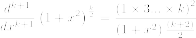 (10)

Une généralisation pour le plan complexe pour et dans

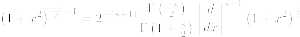 (11)
https://terrytao.wordpress.com/2015/05/30/
    - Computer science

http://oioannou.com/2016/blog/copyright-and-patches/

https://www.computer.org

csdl/mags/so/2016/01/mso2016010105.html

https://www.computer.org/csdl/mags/so/2016/01/mso2016010101.html

http://www.dmst.aueb.gr/dds/pubs/conf/2015-ESEM-CodeStyle/html/SLK15.pdf

https://lwn.net/Articles/656294/
    - pkgsrc-wip(I) :[classic analyse]{utilisation de diagramme de collaboration85, process graph}[Long] Program 1089 /Theory/
    - Le cas multi-projects/ le cas non multi-projects
      - Le concept du WIP? (evoqué dans le premier article avant d'arrivée ici, je remarque que il n'y a persone qui a proposé une définition du nom WIP dans le contexte de l'informatique, donc je dois le définir dans l’état de l'art de la publication scientifique)

Référence :
  - Ici on a besoin des papiers sur les patche logiciels
  - Understanding personality differences in software organisations using Keirsey temperament sorter

Référence :

Forking and coordination in multi-platform development: a case study

Building It Together: Synchronous Development in OSS http://web.cs.ucdavis.edu/~filkov/papers/together.pdf (2014), il pourra etre utilisé deux fois dans le context du wip

The Relationship Between Folder Use and the Number of Forks: A Case Study on Github Repositories

OU publier cet article :

http://www.doublecause.net/index.php?page=physique.htm

ici : http://www.igi-global.com/journal/international-journal-open-source-software/1123

ici : http://onlinelibrary.wiley.com/journal/10.1002/%28ISSN%292047-7481

ici : http://onlinelibrary.wiley.com/journal/10.1002/%28ISSN%291097-024X

Reference : Who is going to Mentor Newcomers in Open Source Projects ?

Objet connecté + principe d’Asimov-Dror-Derouiche

Hypothèse d’observateur en parémiologie (application de la théorie d’information de Shannon et avec ne approche épistémologique)

Vers une nouvelle reformulation à base proverbiale des 18 problèmes de Smale

Exemple de chercheur qui n'est pas liée à l'université : Clément de Seguins Pazzis ; http://dsp.prod.free.fr/

Cours Vidéos :

https://fabricebaudoin.wordpress.com/ (EDP/Geometry)

http://www.les-mathematiques.net/phorum/read.php?8,507657,507657

Concept : L’individu doit etre le centre du progrés de ça communauté à condition que cet individu doit agir, contribuer et combattre le mal quand il se manifeste à l’intérieur de ça communauté sans donner beaucoup d’importance à l’existence ou l’inexistence des dirigeants et des élites du pouvoir.

http://www.freefullpdf.com/

http://booksc.org/

Noyau de découverte et d’invention: le noyau de ma pensé pour ajouter une nouvelle théorie, ou une approche originale, par exemple dans le cadre d’une théorie informatique plus particulièrement est la suivante

Application: il s’agit d’appliquer des théories mathématiques en informatique, physique : en suivant une stratégie brute ou directe, par exemple appliqué la théorie des catégories dans le contexte de la programmation composant ou pour proposer une formulation rigoureuse de la théorie des packages, mais la théorie mathématique qui à connu un grande sucées est son précédent c’est « la théorie des graphes » jusqu’aux point d’être un outil naturel pour toute , même si elle développait par une approche algorithmique cela nous pousse à posé des questions connexes, est entamée dans un contexte

ce qui permet d’expliquer et simplifier beaucoup de question purement informatique. La remarque vitale est que l’informatique est un vaste champ de recherche pour les Comme première approximation

Lemme: sorte d'étape préliminaire à une démonstration; Proposition déduite d'un ou de plusieurs postulats dont la démonstration prépare celle d'un théorème. Un lemme est un petit théorème de nature technique. En pratique, c'est une sorte d'aparté qui allège la démonstration principale.

Utilité : La question d’utilité est très actif et

Prolongement/extension : il s’agit de faire apporter des solutions et de nouveauté pour une seule théorie valable pour les mathématiques, l’informatique. Par exemple dans une surface de Kummer est ce que en peut voir dans cette dernière une évolution

Réécriture d’une théorie mathématiquement : Est ce que en peut refaire une théorie mathématique à travers un phénomène informatique

Note sur l’évolution Pendant le cycle de vie du logiciel , environ 52 % de l'effort est consacré à l'entretien et à 47% de cet effort est estimé à consacrer à la compréhension du programme. Ce qui rend l'entretien plus difficile est l'hétérogénéité des langages et paradigmes de programmation , en grande logiciel de fait sont composés de modules souvent codés avec une programmation différente et langages de spécification . Mainteneurs ainsi confrontés à une variété de différents langages de programmation qui rend la compréhension du programme et la maintenance des logiciels difficile et coûteux. Cela introduit de nouveaux défis à la fois pour le domaine de l'analyse des logiciels et de l'évolution du programme en tant que programmeurs doivent faire face à une variété de paradigmes et langages de programmation . Nous pensons qu'il y a la nécessité de vues globales de soutien aux développeurs de faire face efficacement à la complexité et à faciliter la compréhension du programme et l'analyse de ces systèmes hétérogènes. En outre, l'hétérogénéité des systèmes ne se limite pas à la langue mais également l'incidence de la licence des composants. En fait , la licence est un autre type d'hétérogénéité introduit par la grande réutilisation de code source ouvert . Système de développement en réutilisant des composants existants diminue le coût de développement de phase . Pourtant, il peut introduire un autre type de problème : en raison des différents droits et obligations de chaque licence et le grand nombre de licences et leurs différentes versions qui peuvent être contradictoires, il est difficile de respecter toutes les obligations. En outre , les ingénieurs logiciels ne sont pas pas bien formés aux questions juridiques sont confrontés à un ensemble complexe de droits et obligations juridiques qu'ils ont de la difficulté à suivre et à comprendre. Et la majorité de l'effort dans la recherche cible problème technique du développement de logiciels et re-engineering et d'un peu d'attention est dirigée vers la complexité juridique . Sans l'automatisation des tâches liées aux questions juridiques , il peut souvent être complétée seulement en employant des avocats à un coût énorme , les avantages financiers potentiels sont clairs.
Dans ce contexte de programmes hétérogènes , notre objectif est de développer un outil de re-engineering pour analyser l'impact des changements dans les systèmes hétérogènes licence et multi- langue. Tout d'abord, nous voulons étudier l'impact du changement dans les systèmes multi- langues en général et de l'étendre à la délivrance des licences. Nous voulons gérer l'évolution du système en fournissant l'impact des changements , par exemple l'évolution de l'architecture comme la modification de l'interconnexion entre les deux modules ou de l'évolution de la licence (mise à jour vers une nouvelle version ) peut introduire des conflits inter- licence. En outre , nous voulons suggérer architectures possibles pour éviter un conflit juridique entre les licences en utilisant expert du système.

https://sites.google.com/site/ferdaousboughanmi/Research-Interest

Idea::

Preliminary lessons from a software evolution analysis of Moodle

Organisations éducatives comptent plus fréquemment sur les logiciels libres / open source pour leur infrastructure. Ce est principalement en raison de coûts plus faibles et plus grande polyvalence. Mais gagner aperçu sur ce type de projets ne est pas facile, car ils sont généralement développés avec une équipe géographiquement distribué, avec de nombreux bénévoles et même plusieurs entreprises collaboratrices. La qualité de ces projets ne est pas facile d'évaluer, ou le risque existe que le projet ne est pas viable. Dans cet article, nous présentons une analyse préliminaire de l'évolution du logiciel qui permet de mieux comprendre un projet libre / open source logiciel. Cette analyse offre la possibilité de prendre des décisions éclairées. Nous avons sélectionné par conséquent, le projet éducatif Moodle connue comme une étude de cas

in mathematics you don't understand things.You just get used to them.

En mathématiques, on ne comprend pas les choses.On s'y habitue (Johann von Neumann)

Projet : analysé le projet « python-levenshtein et python-edit distance», pour on écrit un autre pour d’autres distances, mathématiques, pour les espaces métriques et autres.
- Proverbe
  - Détournement digital : rafi HALADJIAN ; « Internet des Objets : réalité et impacts », le proverbe en question : « qui connecte un œuf connecte un bœuf »
- Code Tools

Interet et modele pour une application qui utilise projet django+maintainer, l’application en question est : django-sympycharfield en Python !

https://pypi.org/project/pypi-stat/

https://pypi.org/project/archwiki/

https://github.com/JetBrains-Research/sosed/; https://github.com/JetBrains-Research/sosed/ [Une idée de projet pour l’utiliser pour clone package tester] ; https://arxiv.org/pdf/2007.02599.pdf

Jhipster

Portage for NetBSD : https://github.com/google/differential-privacy/

https://awesome-go.com/#third-party-apis

https://github.com/google/go-github

WebGUI for golang https://github.com/maxence-charriere/go-app

Contribuer au projet: https://github.com/commander-cli/cmd (Ajouter une section NetBSD!!)

Contribuer au projet : https://github.com/zserge/lorca (Ajouter la condition
if runtime.GOOS == "netbsd" {
err := exec.Command("zenity", "--question", "--title", title, "--text", text).Run()
if err != nil {
if exitError, ok := err.(*exec.ExitError); ok {
return exitError.Sys().(syscall.WaitStatus).ExitStatus() == 0
}
} dans le fichier https://github.com/zserge/lorca/blob/master/messagebox.go

Book golang :

https://jan.newmarch.name/go/

—

S’inspirer des packages Python pour mozilla, telle que mozversion mozlog, pour les implementé à pkgsrc framework, comme étant des petits composants spéciales

https://firefox-source-docs.mozilla.org/mozbase/mozinstall.html

https://pypi.org/project/py2deb/ to py2netbsd (inspiration)

https://pypi.org/project/deb-pkg-tools/ to nb-pkgtools (inspiration)

https://pypi.org/project/linux-utils/ to netbsd-utils (inspiration)

https://pypi.org/project/rsync-system-backup/ to rsync-system-bsd-backup

https://pypi.org/project/debuntu-tools/

https://pypi.org/project/proc/ to NetBSD/ Situation

https://code.google.com/archive/p/procpy/

https://github.com/pmuller/procfs to NetBSD (urgent)

Check-manifest (inspiration, pour les packages)

https://pypi.org/project/pyluach/: ajouter une conversion vers le calendrier musulman

S’inspiré des projets suivants : pymatgen ;

Python-bicho pour python3, send modification to principal author. After finish update and new import packages in pkgsrc/wip, l faire pour toute les trois projets restant, reste à ajouter d’autres fonctionnalités dans la mesures du possible

Modele d’article : https://arxiv.org/pdf/2010.00883.pdf , sur le logiciel dieterpy, ce papier détaille bien et explique très bien les particularités

Excellent logiciel à données des idées : bpytop, du code et des systèmes, enovoyer un email en précisent qu’il vient d’être porté sur NetBSD

Je m’intéresse principalement à Transport optimal d’un côté et de la géométrie algébrique, la théorie Katemrien et ses relations avec la théorie des nombres, géométrie symplectique, et la théorie de l&apos;homotopie. Je m’intéresse également à la théorie de la représentation, geometric group theory et carquois/amassées/Representation Theory .
My research area is Arithmetic Geometry. Keywords: periods, modular forms, abelian varieties, moduli spaces, differential equations, algebraic foliations, transcendence, algebraic independence.
https://sites.google.com/site/ngbaymath/home/publications?authuser=0
Representations of p-adic groups and automorphic representations ; symplectique and Geometry Algebra
https://atricolfi.github.io/Papers.html
C'est au début des années 2000 que Sergey Fomin et Andreï Zelevinsky ont introduit la classe des algèbres amassées [FZ02]. Leur but principal était alors de fournir un cadre adéquat pour comprendre l'aspect combinatoire de la positivité totale et des bases canoniques duales. Bien que cet objectif ne soit pas encore atteint, le cadre des algèbres amassées s'est révélé extrêmement fructueux pour les mathématiques
Lusztig a introduit de nouveaux concepts fondamentaux dans la théorie des représentations des groupes algébriques. Dans la théorie de Deligne-Lusztig (en)3, on utilise la cohomologie ℓ-adique pour construire des représentations linéaires de groupes finis de type de Lie. En 1984, Lusztig a ainsi donné toutes celles des groupes finis simples de ce type. Kazhdan et Lusztig4 ont introduit une famille de polynômes et une conjecture (en)5 et ont donné en 1980 une interprétation grâce à l'homologie d'intersection (en) de Goresky-MacPherson. Lusztig a exposé l'utilisation de ces méthodes « géométriques » en théorie des représentations au Congrès international des mathématiciens de 1990 à Kyoto (Intersection cohomology methods in representation theory). Il était aussi orateur invité à ceux de 1974 à Vancouver (On the discrete series representations of the classical groups over finite fields) et de 1983 à Varsovie (Characters of reductive groups over finite fields).
Bott–Samelson resolution
http://perso.ens-lyon.fr/ghys/articles/Promenade.pdf
https://www.youtube.com/watch?v=91OBnOXXqq8
http://lille1tv.univ-lille1.fr/tags/video.aspx?id=344ac96f-4c18-48fe-8450-fe5b405afa89
https://mathoverflow.net/questions/208341/is-this-differential-identity-known
https://terrytao.wordpress.com/2015/05/30/a-differentiation-identity/
https://images.math.cnrs.fr/Geometrie-de-Hilbert.html
- https://fr.wikipedia.org/wiki/Th%C3%A9or%C3%A8me_de_Morley
Alain Connes, « A new proof of Morley's theorem », Publ. Math. IHES, S88,‎ , 43-46
https://www.math.purdue.edu/~torresm/geometric-measure-theory.html
- En computer science plus spécifiquement en génie logiciel le portage logiciel joue un rôle phare dans divers branches de cette disciplines et des applications majeurs en informatiques, mathématiquement l’idée et intéressante le point de départ s’agit
Soliton decomposition of the Box-Ball System
- https://en.wikipedia.org/wiki/Broken_windows_theory
- https://fr.wikipedia.org/wiki/Hypoth%C3%A8se_de_la_vitre_bris%C3%A9e
- http://patrickmorvan.over-blog.com/article-la-theorie-de-la-fenetre-brisee-broken-window-theory-64718475.html
- http://ieeexplore.ieee.org/document/6080772/ (A seismology-inspired approach to study change propagation)
https://www.futura-sciences.com/sciences/dossiers/mathematiques-maths-transport-moindre-cout-849/
- Version mathématique de la dette technique: La métaphore de la porte et la fenêtre dans une maison est leur dépendance une réalité qui peut être interprété mathématiquement. Durant les conditions initiales la dette technique est toujours existante le démarrage, dans un projet libre ou open source à partir qu’un autre développeur contribue la dette technique est en mouvement elle se déplace durant le processus de développement qui plaque aussi le modèle économique liée au open source, donc la dette technique géré par exemple. Un résultat fondamental est celui de dire que la dette technique à une propriété de transport ou de conductivité, en doit penser que chaque partie de la dette technique à t-elle une mesure d’entropie cela rappel la théorie de Bowen entropie sofique ?
http://www.volle.com/rapports/duree.htm
https://arxiv.org/pdf/1709.03888.pdf
L’histoire des sciences, épistémologie et originalité scientifique. Je pense que ce sujet n’a pas été totalement traité dans la sphère pensante, ou bien à effet quelque apparition dans des écrits, bribes et insinuation telle le traitement de l’esthétique chez Poincaré, ou les remarques de Hadamard, Wiles, Muford et tant d’autres de mathématiciens allant au grand savant musulman Ibn Khaldoun, Ibn Taymiyya, ce que j’ai envie de développé ici c’est le fait de jugé un travail original, comment ? Sur quelle base ?, est t-il soumis aux lois du marché et critère subjectif de jugement collective sur une évaluation personnelle de mathématicien est bien d’autres aspects, prenons l’exemple de Grothendiek, Arnold et Perelman pour ouvrir le débat
http://assumptionsofphysics.org/
https://www.ihes.fr/~maxim/TEXTS/DTinv-AT2007.pdf
Je suis parvenu à ce résultat il y a de ce la 10 ans, mais son donné un réel développement, ni une continuité mis a part un survol ou une progression vers une algébrisation de ces intégrales, vue le caractéres discret de l’informatique et du logiciel
- En va supposer que est tellement faible que l’on passe à ou nulle ou l’énergie potentielle devient
19-20.06/2018
https://vimeo.com/208448534 (a partir de 50:00)
http://villemin.gerard.free.fr/Referenc/Prof/APROF/Partitio.htm
http://villemin.gerard.free.fr/Referenc/Prof/APROF/Partiti1.htm
- Pourquoi chercher ?,
http://villemin.gerard.free.fr/Wwwgvmm/Addition/PttIntro.htm
https://fr.wikipedia.org/wiki/Densit%C3%A9_de_Schnirelmann
http://villemin.gerard.free.fr/Wwwgvmm/Suite/FoncPart.htm
https://etzetas2018.sciencesconf.org/
https://en.wikipedia.org/wiki/Arithmetic_dynamics
http://www.math.brown.edu/~jhs/ADSHome.html
- http://www.fon.hum.uva.nl/rob/Courses/InformationInSpeech/CDROM/Literature/LOTwinterschool2006/szabo.best.vwh.net/kolmogorov.html
https://www.canal-u.tv/video/inria/numbers_computers_and_dynamical_systems.33667
http://villemin.gerard.free.fr/aMaths/ThNb/Erdos.htm
https://golem.ph.utexas.edu/category/2017/12/entropy_modulo_a_prime.html
http://images.math.cnrs.fr/Dynamique-diophantienne.html
- Même si je me trompe, comment faire pour cohabiter les partitions dans le cas de la physique, et la théorie des nombres d’un coté et celui de la
- Il reste à savoir la méthode et l’approche de leur implémentation qui n’est pas du tout une préoccupation pour moi, mon seule interet et de prouver la propriété de partitionnement qui apparaît d’une manière purement empirique dans les travaux et les recherches actuelles en génie logiciel
- Une note biographique sur Ralph Landauer https://www.nytimes.com/1999/04/30/nyregion/rolf-landauer-pioneer-in-computer-theory-dies-at-72.html
http://arxiv.org/abs/1103.5985
http://www.nature.com/nature/journal/v438/n7067/full/nature04272.html
http://arxiv.org/abs/quant-ph/0512024
http://cstheory.stackexchange.com/questions/12763/are-shannon-entropy-and-boltzmann-entropy-mutually-convertible
http://cstheory.stackexchange.com/questions/3168/energy-considerations-on-computation
http://arxiv.org/abs/quant-ph/9908043
Black hole computers ,
https://fr.wikipedia.org/wiki/Force_entropique
http://dare.uva.nl/document/2/105001
https://arxiv.org/abs/0911.5004
Yingxu Wang, On the Informatics Laws and Deductive Semantics of Software.
- https://arabic.cnn.com/business/2014/08/16/maqrizi-ibntaymiyah-gresham-law
- https://www.aliqtisadalislami.net/%D8%A7%D9%84%D8%AA%D8%B6%D8%AE%D9%85-%D8%A7%D9%84%D9%86%D9%82%D8%AF%D9%8A-%D9%88%D8%A2%D8%AB%D8%A7%D8%B1%D9%87-%D8%B9%D9%86%D8%AF- %D8%A7%D9%84%D9%85%D9%82%D8%B1%D9%8A%D8%B2%D9%8A-%D9%88%D9%81%D9%8A/
https://www.dohainstitute.org/ar/Events/Pages/ACRPS-Seminar-Al-Maqrizi%27s-Contribution-to-Economic-Thought.aspx
- https://books.google.dz/books?id=Qe5nDQAAQBAJ&pg=PA304&lpg=PA304&dq=%D9%82%D8%A7%D9%86%D9%88%D9%86+%D8%A7%D9%84%D9%85%D9%82%D8%B1%D9%8A%D8%B2%D9%8A+%D8%A7%D9%84%D8%A7%D9%82%D8%AA%D8%B5%D8%A7%D8%AF&source=bl&ots=VQgOjvMfo2&sig=ACfU3U3Tu0vHXQTp2MRvd4LMkjWVAjBN0A&hl=fr&sa=X&ved=2ahUKEwjj-sHqr9noAhWHzoUKHaTMAPMQ6AEwCHoECAwQKw#v=onepage&q=%D9%82%D8%A7%D9%86%D9%88%D9%86%20%D8%A7%D9%84%D9%85%D9%82%D8%B1%D9%8A%D8%B2%D9%8A%20%D8%A7%D9%84%D8%A7%D9%82%D8%AA%D8%B5%D8%A7%D8%AF&f=false
- https://www.rqiim.com/ahmad.abdulaziz/%D8%A7%D9%84%D9%85%D9%82%D8%B1%D9%8A%D8%B2%D9%8A-%D8%A3%D8%A8%D9%88-%D8%A7%D9%84%D9%86%D9%82%D9%88%D8%AF
Mark Burgess a mis au point Game theory, sur le volet application et interprétation non seulement ça mais plutôt faire de cette idée une théorie mathématique au propre sens du terme, ayant une interprétation physique, dans un cadre plus large cette interprétation permet d&apos;aller plus loin surtout set sur la représentation formelle, d’après le livre de Burgess, cette théorie est en étroite liaison avec les probabilités, économie et théorie des jeux, dans un chapitre consacré a la mécanique quantique il évoque une attitude plutôt quantique de la théorie, il est aussi important de noté un autre lien tout a fait intéressant celui avec la théorie de jeux a champ moyen l&apos;usage des EDP et d&apos;une grandeur très importante. http://gdrtop.math.cnrs.fr/
https://sites.google.com/site/logiquecategorique/autres-seminaires/nantes/20160401-Lafforgue-Topos
Why? (porté) Before going over the details of what I did, let me first explain why I did this work at all. libebur128 is a perfectly well working library, in wide use for a long time and probably rather bug-free at this point and it was already possible to use the C implementation from Rust just fine. That’s what the initial versions of the ebur128 crate were doing. My main reason for doing this was simply because it seemed like a fun little project. It isn’t a lot of code that is changing often so once ported it should be more or less finished and it shouldn’t be much work to stay in sync with the C version. I started thinking about doing this already after the initial release of the C-based ebur128 release, but after reading Joe Neeman’s blog post about porting another C audio library (RNNoise) to Rust this gave me the final push to actually start with porting the code and to follow through until it’s done. However, don’t go around and ask other people to rewrite their projects in Rust (don’t be rude) or think that your own rewrite is magically going to be much faster and less buggy than the existing implementation. While Rust saves you from a big class of possible bugs, it doesn’t save you from yourself and usually rewrites contain bugs that didn’t exist in the original implementation. Also getting good performance in Rust requires, like in every other language, some effort. Before rewriting any software, think about the goals of this rewrite realistically as well as the effort required to actually get it finished. Apart from fun there were also a few technical and non-technical reasons for me to look into this. I’m going to just list two here (curiosity and portability). I will skip the usual Rust memory-safety argument as that seems less important with this code: the C code is widely used for a long time, not changing a lot and has easy to follow memory access patterns. While it definitely had a memory safety bug (see above), it was rather difficult to trigger and it was fixed in the meantime
https://scholar.google.ru/citations?user=uZYyphAAAAAJ&hl=ru
systèmes dynamiques à événements discrets
http://www.cmap.polytechnique.fr/~gaubert/planmines99/planmines99.html
Category et control
Déjà mentionne dans l’article de
https://arxiv.org/pdf/1805.07091.pdf
https://dl.acm.org/doi/10.1145/17919.806833
https://fr.wikipedia.org/wiki/Cha%C3%AEne_de_fabrication
Par équivalence prends tout un espace de mots et d’idées tel-que : isomorphisme, morphisme, symétrie
Les petits projets sont omniprésents dans l’écosystème Logiciel Libre/Open Source, sous divers façons, soit à l’intérieur d’un grand projet telle le cas de la fondation GNOME[], Apache[] et KDE[], en vérité on détermine les petits projets par deux choses : la taille, et la nature de relation avec le projet père en termes de décision. Par exemple l’environnement de développement KDevelop[], Kate[], Gedit[] et bien d’autres, et il y aussi des projets qui sont eux-mêmes de petite taille qui engendre des plus petits projets. Pour fixer les idées on propose ISO 10006 — Un projet est un processus unique, qui consiste en un ensemble d'activités coordonnées et maîtrisées comportant des dates de début et de fin, entrepris dans le but d’atteindre un objectif conforme à des exigences spécifiques telles que des contraintes de délais, de coûts et de ressources. Un petit projet donc au final il y a un jugement subjective sur la définition d’un projet d’être petit, moyen ou grand, nous fixons une définition qu’un petit projet est reconnu par trois choses: Définition. Un petit projet est un processus unique, qui consiste en un ensemble d’activités coordonnées et maîtrisées à l’intérieur d’un grand projet en nombre comportant des dates de début et de fin, plus précisément on reconnaît un petit projet par - La taille du projet en termes de participant doit être inférieur celle du projet qui l’engendre - Le but d’atteindre un objectif conforme à des exigences spécifiques telles que des contraintes de délais, de coûts et de ressources. On déduit de cette définition que pkgsrc-wip est un sous-projet de pkgsrc framework et en plus de la taille de ces éléments
https://en.wikipedia.org/wiki/pkgsrc
http://mail-index.netbsd.org/pkgsrc-wip-changes/
https://bsdsec.net/articles/pkgsrc-wip-migrating-to-netbsd-org-git
https://slideplayer.fr/slide/175045/
Ce résultat est fondamental, il permet de faire le pont entre portabilité et clonage, il sera question de donnée une forumlation en termes de lemme ou de proposition
Cette rubrique pourrait être la prochaine introduction de l’article
http://www.clonage.universite-paris-saclay.fr/?option=com_content&view=article&id=199&Itemid=30
Un papier comme titre : Remarque sur le clonage et leur Type, l’opération en termes de taches copier-coller qui est au sens d’un espace de configuration une sorte de taches
Il sera question dans le papier de mettre en lumière, ce type de clonage, vie la portabilité
Dans un papier tout récent en va mettre en éclaire l’analogie entre réaction chimique et package théorie, plus exactement les étapes de fabrications
Mark Burgess, Configurable immunity for evolving human–computer systems. 2003
Automated Reasoning and Detection of Specious Configuration in Large Systems with Symbolic Execution
- https://journals.openedition.org/philosophiascientiae/301
https://zbmath.org/?q=ai%3Avolterra.vito+py%3A1967
Bien qu’on aimerait aller ou delà, c-a-d la définir comme étant une théorie mathématique au sens propre, inspirait des idées de Gromov, package théorie possède certain dynamique
Tropical dependency graph, Tropicalisation de graphe de dépendance dans les gestionnaires de paquets. https://www.ihes.fr/~gromov/wp-content/uploads/2019/08/trees-Cartie-1.pdf
https://users.ece.cmu.edu/~asandryh/: My primary research was on signal processing on graphs, an extension of signal processing theory and methods to data with complex, non-linear structure, and its applications in smart and efficient Big Data analysis. I also worked on algebraic signal processing, data compression and denoising, fast algorithm design, high-performance computing, and wavelets.
La théorie Learning de Stephan Smale.

